遂宁市安居区农业绿色发展

技
术
指
南

遂宁市安居区农业农村局
2024年2月

目 录
第一部分 种植业绿色发展 5
一、粮油类 8
水稻绿色栽培技术 8
玉米绿色栽培技术 11
小麦绿色栽培技术 13
红薯绿色栽培技术 17
大豆绿色栽培技术 19
油菜绿色栽培技术 22
二、蔬菜类 25
莲藕绿色栽培技术 25
辣椒绿色生产技术 28
黄瓜绿色栽培技术 31
四季豆绿色栽培技术 33
番茄绿色栽培技术 34
豇豆绿色栽培技术 36
茄子绿色栽培技术 37
萝卜绿色栽培技术 38
莴笋绿色栽培技术 39
茎用芥菜（榨菜、儿菜、棒菜）绿色栽培技术 40
大白菜、莲花白绿色栽培技术 41
三、水果类 42

尤力克柠檬绿色栽培技术 42
柑橘春季管理技术 44
桃绿色栽培技术 46
化肥减量增效技术 54
第二部分 水产绿色发展 68
水产养殖尾水治理工作要点 68
水产养殖尾水综合治理技术操作指南 68
一、池塘鱼菜共生综合种养模式 69
二、池塘底排污水质改良模式 74
三、多级人工湿地净化养殖模式 78
四、池塘工程化循环水养殖模式 82
五、生态沟渠净水模式 88
六、多级沉淀池净水模式 91
七、资源化利用方式 93
八、淡水池塘养殖尾水生态化综合治理技术 94
第三部分 畜禽绿色发展 101
畜禽规模养殖场粪污资源化利用设施建设规范 101
畜禽粪污土地承载力测算技术指南 104
畜禽粪便贮存设施设计要求 114
畜禽养殖污水贮存设施设计要求 117
畜禽粪便无害化处理技术规范 120
畜禽粪便还田技术规范 123

遂宁市安居区农业绿色发展技术指南

第一部分 种植业绿色发展

一、加快绿色生产技术创新
鼓励支持先进农业科技成果引进，加快推广绿色高产高效技术（见附件1、2、3、4、5），创建新技术、新品种引进试验示范基地，推进农业优质主导品种普及，每年推介主推技术10项、绿色技术模式5项，建设良种繁育基地3个，创建种植业绿色模式技术示范点6个，确保主要粮经作物农业主推技术到位率达到98%以上，主要农作物耕种收综合机械化率水平达到86%以上，良种覆盖率超过96%以上。
二、加快绿色生产方式转变
加强农业面源污染综合治理，实施化肥农药减量增效行动，全面推广测土配方施肥、有机肥替减化肥、病虫害统防统治及绿色防控、精准水肥管理等高效减药施肥技术。健全完善农药包装废弃物回收处置和秸秆综合资源化利用长效机制。测土配方施肥技术覆盖率达到90%以上，农用残膜回收利用率90%以上，主要农作物病虫害绿色防控60%以上、统防统治覆盖率达到50%以上。
三、推进农业标准化生产
全面推进品种培优、品质提升、品牌打造和标准化生产，加快建立特色优势农产品高质量发展标准体系。加快绿色、有机、地理标志农产品保护，落实农产品质量安全产地准出、市场准入制度。推进食用农产品承诺达标合格证制度。积极开展绿色、有机农产品认证、地理标志农产品保护工程工作，建立健全农业标准化生产体系。
四、做强特色农产品区域品牌
实施农业品牌提升行动，发布安居农产品区域公用品牌，组织参加“安居品质中国行”等展销活动和农产品经销商大会，扩大安居特色农产品区域影响力和市场认可度。
五、加快培育新型农业经营主体
实施新型经营主体提升行动，培育壮大一批专业化、组织化、市场化程度高、规模适度、竞争力强农民合作社、家庭农场等，引导龙头企业与小农户建立产业化联合体，构建新型经营主体与小农户紧密的利益联结机制，将小农户融入现代产业发展链条。
六、健全完善农产品流通服务体系
推进农产品流通现代化，加快建设绿色农产品产地市场,加强农产品冷链物流网络建设，完善农产品产后贮藏、加工、集散、运输、配送等环节冷链供应链系统，降低农产品损耗和保持产品品质，支持新型经营主体新（改）建农产品仓储保鲜冷链设施。大力推进农产品供应链体系建设，建立完善农产品长期稳定的产销关系。培育和壮大农业电子商务主体，创新绿色农产品销售模式，充分利用各种展会、电商等营销平台，提高农产品线上线下销售能力，实现绿色农产品优质优价。
七、加强农业资源保护利用
持续推进高标准农田建设，加快推广喷滴灌、水肥一体化等高效节水技术。严格耕地用途管制，严格管控一般耕地转为其他农用地，对耕地确需转为其他农用地及农业设施建设用地的落实“进出平衡”，坚决遏制耕地“非农化”、严格管控“非粮化”，有序推进“撂荒地”复耕复种。
八、完善农业投入品监管制度
加大对农业生态环境、农业投入品监管等执法监管力度，严格限制过量使用化肥、农药、兽药、饲料添加剂等投入品。建立完善农业投入品监管平台，推进农业投入品生产、流通、使用的全程追溯制度，从源头监管违法添加禁限用成分。

附件

一、粮油类

水稻绿色栽培技术

1.优选良种。选择优质高产、抗逆性强、熟期适宜的品种，优先选择四川“稻香杯”和全国、四川主导品种。手插秧亩备种1kg，机插秧亩备种1.5kg。
2.精制秧床。按秧本比计算秧田面积，旱育秧4—5叶龄秧苗为1:20—30, 6—8叶龄秧苗为1:10—15;湿润育秧4—5叶龄秧苗为1:15—20, 6—8叶秧苗为1:8—12;机插秧为1:80—100。秧田应选择灌排方便的地块，秧床土壤适宜酸碱度为弱酸性。旱育秧床面细碎平整，无杂物、杂草，秧床四周开围沟。湿润育秧播种前一周左右灌水翻耕并耙平让其沉实；播种前2—3天放水，厢面抹平；厢面质量标准为“实、平、光、直”。
3.培育壮秧。开展集中育秧，因地制宜选择工厂化育秧、小拱棚地膜覆盖育秧、无纺布覆盖育秧等育秧方式，播种前应做好晒种、选种、浸种消毒和催芽等种子处理。旱育秧使用“旱育保姆”拌种，机插秧营养土育秧应使用“育苗伴侣”加多菌灵或敌克松拌土。机插秧提倡采用塑料硬盘育秧、机械化流水线播种、叠盘暗化催芽，有条件的地方可选用安全可靠的水稻专用育秧基质育秧。
4.苗期管理。薄膜保温育秧的田块，适时两头揭膜通风，如遇持续高温天气(膜内温度≥30℃)及时揭膜通风，防止高温烧苗。揭膜后，及时防治立枯病、绵腐霉病、稻瘟病。施肥少量多次，移栽前5—7天，施尿素15—20g/m2 作“送嫁肥”，结合送嫁药，以保证秧苗生长旺盛，带肥带药入田。
5.整田移栽。提高整田质量，移栽前泥土要沉实。机插秧，要做到田平泥融，犁底层深度适宜，田面无杂草、浮渣，呈花水状态。手插秧或抛秧，要保证栽插密度，提高均匀度，手插秧密度1.0-1.2万穴/亩。机插秧，力争早插、浅插，秧龄一般25-30天左右，避免秧龄过长导致营养生长不良出现早穗。机插规格视前茬而定，行距30cm、穴距16—20cm,每穴3—4苗，迟栽麦茬田应适当增加每穴苗数。
6.本田管理。加强水分管理，返青期田间水层保持2—3厘米；分蘖期采用间隙灌溉，每次灌水2—3厘米，待水分落干后再次上水2—3 厘米，如此循环，促进早生快发，当群体苗数达到预期穗数80% 时晒田，茎蘖数多、叶色浓、长势旺的田块要早晒、重晒；晒田结束后，继续干湿交替灌溉，孕穗至扬花期保持浅水，齐穗后干湿交替湿润灌溉；机收前合理确定排水时间，一般不能早于齐穗后20天。视田块肥力水平亩施纯氮9—10公斤、钾肥（K₂O）1—2公斤、磷肥（P₂O₅）5公斤。移栽前施足底肥，一般亩施水稻专用复合肥40公斤作为底肥，于第二次旋耕起浆或耙田前施用；及早适施分蘖肥，促进低位分蘖发生，一般栽后5—7天亩施尿素5公斤。缺锌田块用硫酸锌作底肥直接施用锌肥1—2公斤或以0.1—0.3%液喷施，亩喷溶液40—50公斤，在种苗期、分蘖期喷施。根据植保部门病虫监测预报，选择对路药剂防治病虫害，重点防治稻瘟病、纹枯病、稻曲病、水稻二化螟、稻纵卷叶螟、稻飞虱、稻苞虫，大力推进统防统治、绿色防控，提高防治效果。
7.适时收获。齐穗后30天左右，95%颖壳变黄时为最佳收获期。抢晴收获，收获后应及时通风晾晒，有条件的地方及时进行烘干。
8.再生稻蓄留。南边镇再生稻区，要选择再生力强、两季高产的品种，头季稻早播早栽，适当增密，重点防治纹枯病、三代螟虫、稻纵卷叶螟和稻飞虱等，为蓄留再生稻打好基础。头季稻收获前10-15天左右施粒芽肥，亩施尿素10—15公斤。见芽收割头季稻，保留稻桩40厘米左右。收割后3—5天结合扶正稻桩和除草，亩施尿素5公斤作发苗肥，如遇高温可用水泼稻桩，促进发苗。始穗期喷施“920”,促进早抽穗，提高结实率。
9.防灾减灾。我区春季气温回升早，起伏大，易发生“倒春寒”,育秧要注意防寒保温，防止低温造成烂秧死苗。同时要预防春旱、夏旱，采用旱育秧，增加秧龄弹性，广辟水源抗旱、保苗和保栽，水路不通改走旱路。汛期暴雨洪涝灾害发生后，要及时洗苗扶苗，追肥促壮，防治病虫；绝收的田块，休眠芽成活的，可割苗留桩，追肥蓄留再生稻。高温干旱发生后，要及时灌深水，以水调温，并采取叶面喷施磷酸二氢钾等措施，减少灾害影响。

玉米绿色栽培技术

我区春玉米存在季节性干旱频发、生产上种植密度不足等问题，导致玉米产量低而不稳，玉米产量潜力难以发挥。通过集成耐密高产品种、适度增密播栽、覆盖保墒栽培、化肥农药减施、适期收获等关键技术，实现了春玉米增产增效。
1.规范开厢留行。多熟间套作、大豆玉米复合种植、玉米宽窄行种植田块，应规范开厢，预留玉米种植带，保证田间玉米种植行均匀分布。间套作可实行“双三0” “双二五” “三五二五”中带种植或“双五0” “双六0”种植，大豆玉米复合种植可按2:3或2:4行比种植。
2.耐密高产品种。选择生育期120天左右，耐密植、抗倒伏、抗病性强的玉米品种。在选用优良品种基础上，选购和使用发芽率高、活力强且包衣的优质种子，以提高玉米出苗率和幼苗质量。
3.适度增密。根据品种特性，在当前生产密度2500—2800株基础上适度增加种植株数500—700株，亩植密度为3000-3500株为宜。
4.覆盖保墒。前茬作物收获后、玉米播种移栽前，采用地膜、前茬秸秆地表覆盖玉米种植带，提高土壤保墒抗旱能力。地膜覆盖应在下透雨或灌透底水后覆盖，并将地膜四周用泥土压严，保住底墒。秸秆覆盖可采用整秆或粉碎后覆盖玉米种植行。
5.适时播种。播期选择应根据当地气候规律，以抽雄吐丝期避开高温干旱高发期为目标倒推适宜播期。一般在3月中下旬至4月上旬，5—10厘米地温稳定达到10℃以上且土壤墒情适宜时播种。采用育苗移栽可再提早7—10天播种育苗。
6.减量轻简施肥。改传统一底两追为一底一追施肥，亩用沼肥2—3吨或商品有机肥400公斤，每亩P₂O₅、K₂O总用量各4—5公斤，无机纯氮施用总量12—15公斤，较传统化肥用量减少15%—20%。无机肥和磷钾肥均作为底肥一次性施用，氮肥在降雨前后按照底肥40%、大喇叭口期追肥60%比例施用。有条件的地区可推广应用控释肥，一次性底施60公斤控释肥，再看苗追施5公斤尿素。
7.病虫草害综合防治。播种前用新型种衣剂拌种；播种出苗后施用20%氰戊菊酯乳油1500倍液或20%氯他苯甲酰胺1000倍液灌根，或乐斯本50ml防治小地老虎、毛虫等为害，实现多靶标减量减次。
8.适期收获。根据各地气候特点，在玉米生理成熟后适期收获，及时晾晒或通风脱水，防止捂堆霉变。

小麦绿色栽培技术

1.品种选择。选用通过国家或四川省农作物品种审定委员会审定的小麦品种。选择适宜稻茬或旱作小麦生态生产条件的高抗条锈病和白粉病、耐肥（或耐瘠）抗倒、丰产性好、适应性强的品种，如川麦104、绵麦902等。要搞好品种布局，做到因田土择优选用品种种植。
2.种子处理。优先选择经过精选和包衣处理的质量符合国家有关规定的小麦种子。对于自留种子，应在播前进行精选，去除病粒、瘪粒、芽粒、杂质等，晴天晾晒2—3 天，再用杀虫剂拌种，防控地下害虫和蚜虫。用药量必须严格按要求进行，避免发生药害。
3.耕地与整地。稻茬田土壤粘重、湿度大，宜采取免耕栽培。无论免耕还是旋耕，宜实行深沟高厢，开好边沟、厢沟和主沟，做到沟沟相通，利于排水降湿。边沟宽25—30cm、深25—30cm，厢沟宽20—25cm 、深20—25cm，主沟宽30—35cm 、深35 —40cm。对旱地套作小麦，为适应大豆玉米复合带状种植，宜采用220—240cm 带状套作为一单元，按100—110cm 和120—130cm 分成两个轮作种植带，实行一带种植小麦，另一带栽种蔬菜或绿肥等，用养结合。净作小麦可以考虑免耕播种，播前不再进行耕翻整地。若选用旋耕方式播种，播前旋耕1—2遍，欠细耙平，以利机械播种。坡耕地无法使用大型耕整机具，秸秆很难实现翻埋还田，播前宜将秸秆移出土块外。
4.秸秆还田。采用免耕带旋播种或全层旋耕播种的，收获时应将稻草切碎抛洒，以利旋耕整地和机械化播种。在旋耕翻埋稻草时，须将地块整平、踏实。旱地小麦若实施秸秆还田，播前宜将前茬玉米或者大豆秸秆粉碎后再进行耕作整地或免耕播种，对套作小麦，前茬秸秆可以顺厢沟放置在预留行中，既不影响小麦播种，也可起到保墒作用。
5.播期播量。
播种期。播期一般在10月25日—11月15日。春性较强品种应适当推迟，以11月10日前播种为宜，最迟不超过11月15日；弱春性品种，生育期相对较长应适当提前，以10月20日—30日为宜，最迟不超过11月5日。
播种量。稻茬小麦和旱地净作小麦每亩基本苗15—20 万苗，每亩用种量，发芽力正常的种子，大粒型品种播种量12—15kg,、中小粒型品种播种量10—13kg。套作小麦亩基本苗9—10万苗，大粒型品种亩播种量7-7.5kg、中小粒型品种亩播种量6kg左右。
6.精细播种。稻茬麦如免耕露播栽培采用2BJ—2 型简易播种机播种，播后用稻草覆盖；或采用2BMF—12型免耕带旋播种机播种，播种、施肥、还草等工序一次性完成。若采用翻耕栽培，可用旋耕条播机播种。播种深度4—5cm，过深不利出苗和分蘖发生，过浅则可能盖种不严，影响出苗、全苗。对旱地套作小麦，采用带式机播技术，在100cm宽的小麦种植带上，用2B—4 型带式播种机播种4行，行距25cm,或2B—5 型带式播种机播种5行，行距20cm 。播种施肥一体机，种子深度3—4cm 、肥料深度5—7cm，种子、肥料合理分层。采用只有播种功能的单播机时，可在翻耕或旋耕整地之后、小麦播种之前，将底肥撒施在小麦播种带上。为了保墒和提高出苗质量，最好是边整地、边播种。
7.养分管理。稻茬小麦和旱地净作小麦亩施纯氮9-10kg、磷肥(P₂O₅) 5-6kg、钾肥 (K₂O)1-2kg。稻茬小麦氮肥60%作底肥、40%作拔节肥施用；旱地小麦氮肥70%作底肥、30%作分蘖肥施用，视苗情根外施肥。磷钾肥全部用作底肥一次性施用。套作小麦亩施纯氮6-7kg，磷肥(P₂O₅)4-5kg，钾肥(K₂O)3kg。氮肥70% 作底肥、30%作分蘖肥施用，磷钾肥全部用作底肥一次性施用，肥料全部施在小麦带上。机械化播种推荐使用复合肥，选择质量合格，以氮磷为主、兼顾钾素的复合肥。
8.病虫草害防控。
化学除草。免耕麦田应在播前7—10天喷施灭生性除草剂化学除草。稻茬麦田在小麦苗期（12月上旬）再进行一次化学除草，重点防控麦草、棒头草、锯锯藤等杂草，根据田间杂草种类选择适宜的除草剂。旱地麦田杂草危害相对较轻，可结合划锄、松土进行人工除草。草害较重麦田可在小麦4—5叶期进行化学除草，根据杂草种类选择适宜的除草剂。
冬春季病虫防控。冬春季加强条锈病和蚜虫的防治。条锈病一般1月上旬始见，感病后不断发展形成中心病团，2月中下旬进入流行期，3月上中旬遇适宜条件即会迅速蔓延，加重危害。2—3月份重点抓好中心病团的防控工作。亩用25%丙环唑20ml或10%已唑醇20克兑水均匀喷雾。一旦发现百株蚜量500头或田间蚜株率20%时，每亩用27%联苯吡虫啉40克兑水喷雾。喷药5—7天后检查防治效果，如发现还有较多蚜虫，应再防治一次。
赤霉病防控。小麦抽穗扬花阶段应密切注意天气变化，如气温达到15℃左右，气象预报连续3天有雨，或10天内有5天以上是阴雨天气，应适时喷药预防赤霉病。防治方法：在抽穗初花期（开花株率10%左右）,亩用15%井岗·戊唑醇40克或70%甲基硫菌灵100g、或35%味鲜胺20-30克，兑水3 0kg 喷雾，如遇阴雨，在第一次喷药后5~7天再喷药一次。在防治赤霉病时，如果田间有其他病虫危害或者早衰现象，可实施“一 喷三防”,每亩用15%井岗·戊唑醇40克、100g磷酸二氢钾、20g27% 联苯吡虫啉和20g10%己唑醇可湿性粉剂，兑水混合喷雾。
9.适期收获。于蜡熟末期用半喂入收割机及时收获，收获过程中将麦秆切碎抛洒，利于秸秆还田操作和下茬作物播栽。小麦收后应及时晾晒扬净，含水量低于12.5%以下时进仓储藏，预防霉烂和鼠虫危害。

红薯绿色栽培技术

1.推广良种。目前我区红薯主要推广南薯88、“五二四”红薯及渝薯198等高产优质品种。
2.壮藤早栽。壮藤早栽是高产的基础，育壮苗是重要的环节。苕园地要选择土层深厚、肥沃、水源近、便于管理的土块，做到播种前深翻整细。每栽一亩备足苕园地1分、苕种75公斤以上。推广稀播地膜保温育苗，3月5～15日播种为宜，施足底肥，早追、勤追催苗肥。小麦收获后及时抢打苕厢，趁雨早栽，力争芒种前栽插面达80%以上。
3.合理密植。红薯要高产，必须做到深沟高厢，适当增加密度。推广梯形厢，坡耕地顺坡作厢，可以拦蓄雨水、阴沙固土、保水抗旱。同时亩增株数在20%左右，一般增产10-15%。单行玉米地亩植4000株以上，双行玉米地亩植3500株左右。
4.因地施肥。漕坝地、低台肥土应控氮、增磷、钾，坡台瘦薄地应氮、磷、钾并重。玉米收获前20-30天，用粪水20-30担加碳铵10公斤进行追肥。
5.适时早管。红薯栽后，应及时查苗补苗，对缺窝、弱病苗要选壮苗补上，及时补施肥料。玉米成熟后及时收获，除去玉米秆。对长势差的二、三类苗，每亩用磷肥10—15公斤，碳铵10公斤加粪水20—30担，追一次壮薯肥。苕藤一般不提、不翻，生长前期可理顺苕苗生长方向，对于旺长地块或湿度过大的地块，可适当提藤晾晒，以减轻湿度并可抑制苕藤生长，促进薯块膨大。

大豆绿色栽培技术

1.选地用地。同一块地连续种植三年以后，病虫害积聚，土壤养分失调，会造成大豆大减产。豆地一年轮换一次为宜，连种3年必须轮作一次，确保大豆持续高产增收。
2.抢墒播种。春大豆早熟类型品种的最佳播种时间为3月中旬至4月上旬，力争确保在7月中旬即夏季的高温、高湿、伏旱及豆荚螟高发期到来之前收获。净作夏大豆（俗称冬大豆、也称十月黄）最佳播种时间为5 月下旬至6月中旬，晴天播大豆。旱地秋大豆高产播期是7月中旬至下旬，稻田秋大豆应在早熟稻收获后抢时播种。
3.确保全苗。播种前选用粒大、饱满、没有病害和虫口的大豆种子，剔除烂粒、小粒、秕粒、霉粒和杂质，选微风晴朗天气晾种1—2天，可提高发芽率和发芽势。多数农户小麦穗收后，秸秆直立在土中，只有少数农户割掉秸秆，这两种情况均可免耕播种，既可抢农时，也可节省劳动力。盖种时将挖窝的土壤欠细再盖种，有利于豆种顺利出苗。
4.合理密植。
春大豆净作。一般行距0.4m，窝距0.25m,每窝播种3—5粒种子，每窝定苗2株，亩植13000株左右。
夏大豆净作。行距为0.5m，窝距0.3m,每窝定2株，亩植密度11000株左右。
秋大豆净作。行距0.30-0.4m, 窝距0.25m, 每窝定2株，亩植密度15000株左右。
5.用好底肥、增施保花增英肥。亩施过磷酸钙20-30 kg或沼肥1-2吨作底肥，播种前将磷肥撒在土壤表面，播种时要注意种肥隔离；在8月20-25日之间，即盛花期来临之前可选择使用保花增荚肥。
6.田间管理。
加强根腐病和疫霉根腐病的防治。夏季以来，我区常年遭遇持续降雨气候，土壤湿度大，容易导致根腐病和疫霉根腐病发生。根腐 病防治方法：种子播前进行药剂拌种处理，播种前用种子重量 0.2%的50%多菌灵或50%甲基托布津进行拌种，可有效防治根腐病；大豆植株发病初期亩用50%多菌灵可湿性粉剂100克兑 水50公斤（或兑水400—500倍液）喷雾茎根部防治，每隔7 天喷雾一次，共2—3次即可。疫霉根腐病防治：大豆幼苗期用甲霜灵.锰锌400—500倍液喷雾豆苗根部防治 1—2次即可。
加强豆秆黑潜蝇、豆荚螟等害虫的防治。豆秆黑潜蝇防治方法：苗期作为防治重点，分别在2—3叶期、5—6叶期、花期防治。豆秆黑潜蝇的防治应特别重视对成虫的防治，兼治幼虫。在成虫盛发期使用菊酯类农药加50%辛硫磷，亩用 50—70毫升进行防治。由于豆秆黑潜蝇成虫具有迁飞性，喷雾防治应从四周向中间进行，同时对5—10米内的相邻作物进行防治。豆荚螟在卵孵化始盛期用0.36%苦参碱或48%毒死蜱乳油1500倍液。
加强对飞鸟、野兔、野鸡的防治。近年来生态环境逐步改善，飞鸟、野兔、野鸡数量剧增，对大豆生产形成了很大影响，因此，在大豆幼苗期及鼓粒至成熟期，必须加强防治工作。防治方法：在幼苗期及鼓粒期用一闻避300—400倍液喷雾防治，也可采用在地里插稻草人、旗杆等土办法进行防治。
控旺防倒。在2—3叶期使用烯效唑1200倍液喷雾化控壮苗防倒；如因雨水过多，大豆苗架长势好，有旺长迹象时，可在分枝期使用烯效唑1000倍液喷雾控旺。
7.及时收获。科学晾晒和脱粒，确保豆籽质量夏大豆成熟期在10月下旬，这段时期雨水较多、气温较低，豆籽容易霉烂变质，在大豆荚达到9成熟时就应及时收割，收获的豆杆去叶后捆成小把挂在通风遮雨的地方或薄薄地靠放在屋檐下的四周或屋内的墙边，使其后熟晾干，选晴天及时摊晒脱粒和晒干豆籽，确保豆籽质量。

油菜绿色栽培技术

1.品种选择。选用通过国家非主要农作物品种登记的，且适应四川省境内种植的高产、优质、多抗、宜机收甘蓝型油菜新品种（国家、省级或地方公布的主推品种），例如川油81、望乡油1881、川油83以及优质非转基因抗根肿病油菜新品种川油101，优质非转基因抗除草剂油菜新品种川油82等。
2.播栽方式。根据不同区域种植条件、土壤、气候等生态条件，选择适宜播栽方式，宜机则机，宜栽则栽。土壤墒情好，机械可下田区域，可选择旋耕、施肥和播种一体的油菜精量播种机条播或进行毯状苗机械移栽。阴雨天气和土壤含水量高区域，可推迟播期，采用无人机播种并配合秸秆机械粉碎覆盖还田（即水稻收获时留高茬，留茬高度50cm左右，无人机施肥和播种，之后采用灭茬机对水稻秸秆进行灭茬覆盖处理）或人工育苗移栽。不适合机械化的区域可采用人工挖窝穴播或条播方式播种。旱地油菜可采用免耕移栽。
3.播栽时间。根据土壤墒情和天气条件，直播油菜适宜播期在9月下旬 至10月中旬。移栽油菜育苗时期在9月中下旬，苗龄30天左右移栽。
4.开好三沟。前茬收获后及时开沟排渍，降低土壤含水量，开沟宽度 25-30cm, 沟深20-25cm,厢面宽2-4m,做到“三沟”配套，沟沟相通。
5.田间管理。
施肥。育苗移栽亩施用纯氮9-10公斤、P₂O₅5-6公斤、K₂O1-2公斤、硼砂1公斤作基肥，并根据移栽后油菜田间长势，于根际表土追施氮肥或复合肥1—2 次。机播、无人机飞播、人工撒播地块，一般亩施尿素20公斤、过磷酸钙40公斤、钾肥8公斤、硼肥1公斤做基肥。
病虫草害防治。可采取种子包衣和药剂拌种降低病虫害的发生。播种结束后，用乙草胺、精异丙甲草胺进行封闭除草。早春雨水多，田间高湿易加重菌核病发生，可选用咪鲜胺、氟唑菌酰羟胺、异菌脲、腐霉利、多菌灵、菌核净、甲基硫菌灵等药剂防控。重点推广油菜“一促四防”,在油菜蕾苔期、初花期（主茎开花株率95%以上）,进行2 — 3次喷施防治菌核病，同时，添加速效硼和磷酸二氢钾，达到“一促四防” 作用，有条件的地方可采用无人机进行统防统治，无人机喷飞高度不超过油菜植株5m 以上。
6.适期收获。对于稻油茬口矛盾突出区域或较大田块采用分段收获，在全株有70%—80%角果呈黄绿至淡黄，主序角果转黄，种皮由绿转为红褐色时，可采用油菜割晒机割倒，5—7天后用油菜捡拾机捡拾脱粒。油菜成熟度一致，较小田块，抗裂角品种，在油菜完熟后进行联合收获(成熟度≥90%),收获时注意避开中午高温时段。
7.秸秆还田。油菜捡拾机和联合作业机械需带灭茬装置，在油菜捡拾收获的同时，完成油菜秸秆切碎和均匀抛撒等作业过程。
8.晾晒储藏。油菜收获后应及时晾晒（或烘干）和清选，油菜籽含杂率不应大于2%,水分含量不应大于8%,贮藏要注意通风。

二、蔬菜类

莲藕绿色栽培技术

1.藕田选择及整地。选择生态环境良好, 未被污染的灌溉用水和远离“三废”、土壤肥沃、土层深厚、易保水保肥的水田。新建藕田要进行田块调型，对山塘、池塘栽培应选择水层不超过1.3m, 水流缓慢, 涨落和缓的作藕田。定植前15天整田, 翻耕深度25~30cm, 清除田间杂草, 耙平泥田, 定植前2天亩施腐熟有机肥1500kg, 耙匀, 保持水层 3~5cm。
2.良种选择及藕种处理。选择优质高产莲藕新品种，做到早、中、晚熟配套，早熟品种选择赛珍珠、小白胖、八月粉等，中熟品种选择544、新6号、花奇莲、鄂莲6号，晚熟品种选择313等。坚持年年换种，减少病虫害和增加适应性。种藕选择成熟、无腐烂, 顶芽饱满无损伤, 无病虫斑、2~3 节的莲藕作种藕。单根重250g以上。播种前进行种藕消毒可选用25%噻虫·咯·霜灵悬浮液1500倍液浸种1小时, 捞出放在阴凉处晾干即可播种。
3.合理密植。我区一般在3月下旬至4月上旬种植莲藕,当气温稳定13℃, 水温达12℃以上时可种植。早熟品种行距1.5m, 窝距1m, 每窝种植主藕1只或子藕2只,亩用种藕250~300kg。中、晚熟品种行距2.5m, 窝距1.8m, 亩用种藕180~200kg。栽植时将藕头斜插入泥深13~15cm, 后节梢向上翘, 倾斜25°左右, 顶头( 藕头)朝向田内。
4.科学施肥。亩施沼肥2-3吨，氮肥10-16公斤、P₂O₅5-8公斤、K₂O4-6公斤，一般有机肥、磷肥、钾肥作基肥，氮肥按基肥20%-30%，提苗肥30%-40%，块茎肥40%-50%。
5.病虫防治。莲藕生育期病虫害防治应采取农业防治与药物防治相结合，通过轮作, 选用抗病品种, 增施磷、钾、钙肥, 清洁藕田等方式。莲藕病害主要有褐斑病、炭疽病和腐败病,褐斑病亩用43%陶氏有生悬浮剂500-600倍液或25%丙环性粉剂1000-1500倍液喷雾；炭疽病亩用30%咪鲜胺悬浮剂1500倍液或25%多菌晴苯醚甲环唑1000倍液喷雾；腐败病亩用30%腈甲·恶霉灵乳剂1500倍液喷雾。虫害主要有食根虫、蚜虫和斜纹夜蛾。防治食根虫亩撒施生石灰20~30kg 进行灭杀, 蚜虫用10%吡虫啉、吡丙醚可湿性粉剂2500 倍液喷雾, 斜纹夜蛾用25% 甲维盐茚虫威水分散剂2000倍液防治。青苔用98%的硫酸铜200倍液喷雾。
6.田间管理。加强田间水分管理，初栽期( 从定植到定叶前) 保持 6~8cm 浅水保温, 生长中期( 立叶到出现后把叶) 水层逐渐加深到20cm。生长后期, 终止叶出现后进入坐藕期, 即采收前30天保持水层3~7cm。在灌水上总结为“浅 - 深 - 浅”的原则，莲藕整个生育期应保持水质清洁卫生，防止污染，保证水质质量。及时除草和摘花，藕田杂草较多时及时人工清除。莲藕长出花蕾应及时将花梗折断, 以利结藕, 增加产量，提高品质。
7.采收和留种。早熟品种可在6月上、中旬开始采收, 中熟品种可在7月上、中旬开始采收, 晚熟品种可在9月上、中旬开始采收,采收前1周将地上荷梗割去, 可减少藕表皮的铁锈, 使藕身洁白, 商品性好, 同时将藕田水排浅, 以利收藕。为了延长采收期, 可根据市场行情将藕留于田中, 分期分批采收, 直至次年3月底。作种藕的田块必须保持3~5cm 左右的水层, 以防冻害, 翌年春植时, 采挖即可种植。

辣椒绿色生产技术

1.适时育苗，培育壮苗。
选育优良品种：杂交一代种。
苗床地的选留及整理。苗床地应选择向阳背风的当年未种过蔬菜和茄科作物的地，每亩大田需作苗床长13米、宽1.5米，及早翻炕、培肥整细整平待播种。
播种和种子处理。大田亩用种100克，播期1月中下旬。种子处理用500倍液高锰酸钾液或多菌灵500倍液浸泡30分钟后用清水洗净再浸泡4—8小时，可播种。
苗床用肥。苗床地用复合肥3—5斤，猪粪尿8担，施入床内培肥20天左右。
床土消毒。播前用敌克松0.1斤兑水80斤，浇于床土，进行杀菌后再播种。
双膜保温育苗。播种盖砂后下平盖一层上拱盖一层膜，四周压严。
出苗后的管理。当床内出苗达70—80%时，及时收去下面平盖膜，保持拱膜。进入3月光照增多苗长至2—3叶时要注意床内的温度和水分，晴好天气时要进行炼苗，采取先揭两头，再逐渐适应外界气候，温度保持在23—28℃之间。如床内水分少时要用清水配0.2%的磷酸二氢钾液进行适量洒施，保持床内不缺水为宜，水分过多会影响根系生长。
2.适时移栽。
地的选择及整理。选择上年未种茄科（包括洋芋）作物留有预留行或空地进行冬春翻炕的地种植辣椒，翻抗后整地作厢，开厢1.4—1.5米。
施肥。亩用基肥油饼80斤、尿素20斤、复合肥80—100斤、猪粪50担，在厢中开沟一并施入。
移栽。大小苗分类，亩植3000—3500窝（株），在施肥沟的两边开窝，4月中下旬选苗、选晴好的天气定植，每窝1—2株，淋足定根水。4.地膜栽培。栽后淋足底水，将厢面欠细，作成瓦背形厢面，盖膜，引苗出膜后用细泥将出苗孔压严，然后将四周膜边用泥土压严为好。（或可以先盖地膜后橇窝移栽）
3.田间管理。
及早查苗补缺，确保全苗、早提弱苗。栽后15—20天，见长势弱的植株亩用3斤尿素兑清粪水20担进行提苗。
防治病虫害。①栽后及时防治土蚕、毛虫等用菊脂类药。②在5—6月用扫螨净等防治螨类1—2次。③开花盛期用阿维菌素或菊脂类等防治2—3次烟青虫（棉铃虫）。④注意防治病毒病，用病毒溜净或病毒狂杀等，在苗期、初花、盛花期等防治1—2次。⑤疫病、炭疽病，在开花的盛期和结果盛期用代森锰锌、杀毒矾、双星疫宝、百菌清、乙锰交叉防治1—2次。
施好壮果肥。在开花盛期亩用尿素20斤、复合肥40斤、油饼40斤、硼肥3斤、锌肥4斤（硼、锌混油饼）、猪粪尿40担，小厢内开大窝施入。
4.适时采摘。采摘前15天，不能使用残留超过7天的农药；采摘要在晴好天气进行，否则易感病毒病；采摘的鲜红椒应及时摊放在干燥阴凉处或销售，避免发热造成腐烂。

黄瓜绿色栽培技术

1.品种。栽培杂交一代为主，选择早熟丰产、优质的品种，如津优1号、津春四号、津杂2号等。也可选用津研7号等中熟高产品种。
2.播种育苗。大中棚早熟栽培适宜播期为2月初，地膜覆盖栽培为2月中旬，亩用种量100—150克。播前用55℃（三份开水、一份冷水）的温水进行温汤浸种15分钟，等水温降低后再继续浸泡8—12小时，然后置于25—30℃的恒温条件下催芽12小时待芽出齐后播入营养钵中，苗期注意多见阳光，保持良好的土壤湿度，做好防寒保温工作。定植前7—10天开始炼苗，苗龄30—35天，三叶一心带土定植。
3.整地施肥。选地势高、排灌方便，3—4年未种过瓜类作物的地块。前茬收后及时深翻20—25厘米炕地，然后做成厢高20厘米、宽83厘米、沟宽30厘米的深沟高厢。结合理厢、亩施腐熟的猪牛粪2000—3000公斤，人尿粪1000—1500公斤，腐熟油枯80—100公斤，硫酸型复合肥30公斤，再盖膜待栽。
4.定植。大中棚栽培于3月上旬定植，地膜加小棚栽培于3月中旬定植。栽培密度为行距65厘米，株距30—35厘米，单株或双株栽移。
5.管理。大中棚栽培定植后闭棚7天，促进幼苗迅速成活缓苗，其后，视天气变化适时通风、换气，白天温度控制在20—25℃左右时，可完全揭膜管理。追肥采用轻施、勤施、分次施的原则。定植后施提苗肥1—2次，每亩每次施稀粪尿500—750公斤。促进根系生长，搭架前实施人畜粪800公斤，开花结果期每采收2—3批果，施5—10公斤尿素或20公斤复合肥一次，还可结合防病喷0.3%的磷酸二氢钾3—4次。搭架、植株叶须时及时搭架，并根据植株长势随时绑蔓。根据天气及土壤状况，雨水多时应及时排渍防涝，若遇干旱，则要结合追肥及时浇水或灌跑马水。采用轮作，高厢栽培，及时清沟排渍，增施磷肥、钾肥等措施减轻病害发生。同时抓住初发阶段及时用药剂防治。枯萎病、疫病用500—600倍的甲基托布津，杀毒矾或1000倍液的敌克松灌根或喷雾，霜霉病用500倍液杀毒矾、甲霜灵、双星疫宝及乙磷铝喷雾防治。危害黄瓜虫害主要是蚜虫，黄守瓜。可用诺洁防蚜虫， 3000倍液杀灭菊酯等农药防治黄守瓜。

四季豆绿色栽培技术

1.品种。适宜在我地栽植的早熟、优良的蔓生架四季豆有红花青壳、红花白壳、无筋架豆王等。
2.播种育苗。在2月中旬至3月下旬采用育苗移栽。播前晒种两天，并用1%福尔玛林浸种20分钟后，点播于营养钵或育苗床，蔓生种每钵2—3粒，当幼苗有2片真叶时即可定植。
3.适时定植合理施肥。实行“菜—水稻—菜”轮作或菜地早熟栽培的，宜在3月上旬选择生长期短的矮生种栽植。整地后提前施入人畜粪50担、尿素6公斤、过钙15公斤、硫酸钾6公斤，肥料需和土壤混合均匀，以免烂种。约4尺宽开厢，按行株距1×0.7尺定植，每窝3—4株，栽后盖好地膜和拱棚或在大棚内栽植。
4.田间管理。蔓生种开花前一般不追肥，进入开花期后，要增加肥水，以促进生长，多开花，多结荚。采收盛期则需要更多的肥水，以促进翻花。牵蔓时搭人字架，植株第一花序以下的侧枝全部摘除，中部侧枝留2—3个节位摘心，主蔓盛花期7天左右打顶和打群尖。为防止落花和病虫为害，要及时摘枝和去病叶，加强通风。雨水多落花时用20PPM的920加300倍高效液肥喷射茎顶，可促进翻花和增加结荚，以提高产量。
5.病虫防治。幼苗期防治豆杆蝇危害，结荚期防治豆荚螟、炭疽病、红斑病、菌核病、煤霉病、锈病。

番茄绿色栽培技术

1.品种。选用抗病力强的早丰、长城丽粉、602、巨红冠、巨粉冠、超群粉冠，也可选产量高的中熟品种毛粉802，908等品种。
2.适时播种，培育壮苗。用塑料大棚培育越冬苗，11月中下旬播种，12月中下旬将苗假植到大棚里的营养杯里，这样易培育出大壮苗。苗期管理参见辣椒。
3.重施底肥，巧施追肥。亩施腐熟堆肥3000公斤，复合肥30公斤。定植前半月，亩用1000公斤人畜粪奖窝。苗期的幼果座稳前，防止氮肥过多，水分过足，以免植株徒长，造成落花落果。第一苔果鸡蛋大时亩追施人畜粪尿1500公斤，加过磷酸钙20公斤，尿素10公斤，全生育期共追肥2次。
4.合理密植，及时整枝搭架。番茄一般在2月底3月上旬选晴好天气带土移栽。厢宽1.3—1.5米，行株距60-65×30-40厘米。每亩定植2500—3000株，早、中熟品种一般搞双干整枝。当植株生长到35厘米左右，应上竿搭架，一般采用“人”字架形为好。为防止早期低温造成落花落果，保证一二苔果坐稳，争取早熟高产，可用防落素喷花。使用方法见产品说明。
5.病虫害防治。病毒病有花叶、蕨叶、条斑三个类型，其中以条斑型对番茄危害最重，播种前进行种子消毒处理，苗期严防蚜虫传毒，从5月中旬开始药剂防治。疫病造成番茄糊叶子、烂果，发现中心病株，立即用药剂防治（每隔7—10天一次）连续2—3次。开花结果期防治灰霉病。

豇豆绿色栽培技术
1.品种。之豇14、19，高产四号，之豇28—2，之豇特早30等。
2.整地施肥。选地势较高，排灌方便，土层深厚肥沃，轮作3年以上的壤土地块，施足基肥，亩施腐熟的有机肥2000—3000公斤或人粪尿1000—1500公斤、油枯100公斤、过磷酸钙30—40公斤、硫酸钾20公斤。深翻20—25厘米，耙平作厢，厢高20厘米、宽120厘米（包沟）。
3.播种育苗。一般干籽直播。适播期3月下旬，每厢双行，行距50—60厘米，窝距30—35厘米，每窝2—3粒，播种深度2—3厘米，亩用种量2公斤，播完后实行地膜覆盖。苗出土后及时抠破地膜，并用细土封好膜孔。植株抽蔓长架，初花期施喷施宝或0.3%磷酸二氢钾2—5次，采收第一次后亩施10公斤尿素，10—15公斤复合肥，结合灌水进行，及时做好清沟排渍除草，干旱及时灌水。
4.病虫害防治。苗期以灰霉病为主，发病初期可喷70%托布津800—1000倍液或速克灭灵1500倍液防治，每7—10天一次，生长的中后期高温高湿易发生煤霉病和锈病。煤霉病可用50%多菌灵600倍液或50%甲基托布津100倍液喷或77%可杀得500倍液或45%晶体石硫合剂400倍液防治，每7天一次，连用2—3次。锈病可用65%代森锌500倍液或粉锈灵，每7天喷一次。苗期蚜虫用辟蚜雾防治；开花结荚初期用敌多螟800倍、阿维菌素防治豆野螟。

茄子绿色栽培技术

1.品种。选用紫长茄、三月茄、渝早茄1号、2号、成都墨茄、万吨早茄等。
2.适时播种，培育壮苗。播种期一般在10月初，两段育苗可提早到9月20日左右。用塑料大棚育苗，每分地苗床用种150克。在育苗方式上以采用营养杯或营养坨育苗，培育出大壮苗，育苗时的土壤和种子处理及苗期病虫防治参见辣椒。
3.施足底肥，适时定植。平整土地后，开厢打窝，厢宽1.3米，每厢两行，株距50厘米。栽前亩施人畜肥2500公斤、腐熟油枯50公斤、磷肥50公斤、尿素10公斤于窝中，3月上旬定植，双膜覆盖。
4.田间管理。从定植后到成果期追肥三次，第一次提苗肥在栽后10天进行，亩施人畜肥750公斤；第二次在4月茄子现花蕾时进行，亩施人畜肥1000公斤，加尿素5公斤；第三次在5月中下旬进行，亩施人畜肥1000公斤，加尿素15公斤，复合肥15公斤。门茄座稳后，将门茄以下过密的分枝、侧枝除去，要及时摘去衰老叶和病叶。结合除草进行，当植株高一尺左右时，应培土，以防植株倒伏。当植株现花时，用防落素处理花，使用方法和加水数量按产品说明进行。一般在盛开前1—2天进行喷花。初花期幼果期应防灰霉病和蚜虫。灰霉病用70%托布津800—1000倍液或速克灵1500—2000倍液防治；生长中后期主要防钻心虫和白蜘蛛危害。

萝卜绿色栽培技术

1.品种。春不老圆根萝卜、满身红、韩国白玉春。
2.播种。前作种过十字花科蔬菜的地，易生病虫不宜选择，多选用大豆、水稻及玉米等为前作。深耕高厢栽植，大型品种须深耕33厘米以上，中型须25厘米。施足底肥，施肥的原则以底肥为主70%，追肥为辅30%，每亩施腐熟粪肥100挑，硫酸型复合肥80公斤，耕后耕入土中。8月上旬至9月播种，每窝播种5~7粒，并使种子在窝中散开，以免出苗拥挤，播种后盖细土约0.4厘米。大型品种行株距50×23厘米，中型品种行株距40×17厘米。
3.田间管理。①间苗。一般在第一片真叶展开时，进行第一次间苗，每窝可留苗2~3株。至大破杆（8叶时）时大型品种选留健壮苗1株；中型的可留2株，但要注意分散。②肥水管理。“破心轻追，破杆重追”，但切忌浓度过大与靠根部太近，以免烧根。合理浇水，播种时要充分浇水。
4.病虫害防治。注意防治软腐病、黑腐病、蚜虫等。

莴笋绿色栽培技术
1.品种。科兴一号、冬寒二号、正兴极品、省王三号、二白皮、杰力高。
2.育苗。8月上旬播种的苗龄约25天左右，9月播种的苗龄约30~35天左右，10月播种的苗龄约40天左右。8月下旬以后播种的要选择耐寒品种。
3.育苗方法。①种子处理，气温在25℃以上，莴笋（生菜）要把种子混1：20含水60%左右的细泥砂，用桶吊入深水井水面1尺高上方（温度在22℃左右）低温处理1~2天，见种子50~70%发根时及时播种。另外可用冰箱处理，将种子用井水浸泡3小时后把种子铺在湿毛巾上，再放入冰箱冷藏室内，每天翻动1~2次，待种子出根70%左右时，于下午7点后播入床地。②播种浇透水后盖好遮阳网和早晚浇清冷水保持床面湿润，防止高温和干旱。
4.苗床施肥。每分苗床地在作厢后先施猪尿粪15担，1~2天后再施入硫酸型复合肥10斤，混合于床内待播种。
5.定植。栽培莴笋也宜于翻耕时施入大量的有机肥，行株距50×30cm左右，定植时注意不伤根，并及时灌水。
6.田间管理。一般追肥2次。定植成活后施肥一次；茎开始膨大时，应及时追施重肥，但莴笋不耐浓厚的肥料。越冬的春莴笋除在定植成活后追肥一次外，冬季不再追肥。
7.病虫防治。雨水较多时，注意防治霜霉病。

茎用芥菜（榨菜、儿菜、棒菜）绿色栽培技术

1.品种。涪杂一号、白甲棒、川农一号、临江儿菜。
2.育苗。8月播种（榨菜最佳育苗期为8月下旬至9月上旬），苗床地应尽可能远离病毒病的毒源植物如萝卜、瓢儿白等，以减少蚜虫传播病毒的机会。播后覆细土厚0.3厘米，出现真叶1片时匀苗一次，3~4片时再匀一次，保持株行距7厘米左右，育苗期间是蚜虫盛发和迁飞的时期，要彻底防蚜。
3.定植。深耕27厘米左右，作宽1.3米的厢，厢高15厘米，除以氮肥为追肥外，大田以磷、钾为底肥，一般行株距为50~67×33厘米。幼苗有5~6片叶时定植，适期播种的苗龄约为30~35天。定植时要尽量防止伤根，并不使用根群扭曲、悬空，以利于生长。
4.田间管理。一般追肥三次。在定植成活后而气温较高时施第一次追肥。茎开始膨大再施一次及茎进入大量生长前再施一次追肥，用两头轻中间重的施肥方法。
5.病虫害防治。防治病毒病、软腐病和霜霉病、蚜虫、菜青虫。

大白菜、莲花白绿色栽培技术

1.品种。丰抗系列70、80、90，青岛白等大白菜；京丰一号、新园系列3、4号、西园系列4、5号等莲花白。
2.播种。①选地。前作种过十字长蔬菜的地易生病不宜选择，选用排灌方便、土壤深厚肥沃的菜地、大豆、玉米等前作地。②播种。育苗移栽的需在8月20日前育苗效果较好，8月20日~9月10日期间宜直播。③施肥。底肥60%、追肥40%，每亩施猪粪尿100担，硫酸型复合肥80公斤。④定植。亩植3000 ~3500株，生育期长的宜稀、短的宜密。定植时注意不伤根，并及时灌水。
3.田间管理。①移栽后注意肥水管理以防缺窝，直播的出苗后2~3叶时间苗，留3~4株、6~7叶时每窝留1株。②追肥。白菜开盘时（连座期）重施1~2次追肥，以提高产量。③注意防治软腐病、黑腐病。

三、水果类

尤力克柠檬绿色栽培技术

尤力克柠檬果实金黄色，美观芳香，营养丰富，是鲜食、加工、香料、医药和食品工业及美容品的原料。果汁含柠檬酸 3%-7%，维生素C丰富，香味独特。在植物学分类上属芸香科柑橘属枸橼类，果实中含有大量具有药用功能的枸橼酸。其特点是：①定植后三年试产；长势旺、树体较开张、矮化、树冠好；一年多次开花结果，以春、夏花结果为主；抗逆性好。
1.开坑定植。开坑应于定植前几个月完成，坑深 0.8米，长宽各 1米，施足基肥，株行距 4.5×2- 2.5米。我区秋冬季较干旱，定植时间应以春季苗木尚未萌芽抽新梢前为最佳。定植时将过长主根和裂伤的骨干侧根用枝剪剪短剪平，适当剪叶，浆好根，填细泥并压实，淋足定根水，树盘覆盖保湿。
2.幼树管理。①土壤管理。以深翻改土，增加土壤有机质为主要措施。间作绿肥，逐年在不同方向扩坑、压青、施肥。②整形修剪。宜用自然开心形树冠。幼树年放梢 4次(春梢、早夏梢、夏梢、秋梢)。结果树每年只放春梢和秋梢，控制夏梢。每年采果后进行冬剪，疏除弱枝、枯枝、病虫枝。疏除秋花、冬花，春花结果达到产量要求的全部疏除夏花，否则适当留夏花结果以补足产量。③肥水管理。每年除必需的深翻改土，增施有机肥外，应追施速效肥。时间掌握在花前期(3月)、果实膨大期(6-7月)、放秋梢期(8-9月)。我区春、秋季往往出现干旱，应酌情灌水，雨季(6-8月)应搞好排水。
3.保花保果。在盛花期和谢花期除视情况根际施肥外，应行根外追肥，在谢花三分之二时喷 20-40ppm“920”加叶面肥 1次，以减少第一次生理落果。在 5月中下旬的第二次生理落果期喷 5-10ppm2,4-D加叶面肥 1次。
4.病虫害防治。除常见病虫害外，流胶病是尤力克柠檬的主要病害之一。流胶病主要危害主枝及主干，植株感病后表现流胶，轻者整株树势衰退，影响开花结果，严重时整株死亡。全年均可发生，雨季较重。土壤粘重，长期积水，树冠郁闭以及吉丁虫、天牛为害等为发病诱因。防治方法：①化学防治。用刀沿病疤外 0.5厘米处刻划一圈，使病部与健部隔断，以免病菌蔓延，再在病部纵切裂口数条(纵条间隔约 1厘米)，深达木质部，然后涂上药液。药液有：波尔多浆(1:1:20)、甲基托布津 100-200倍，多效霉素 500-600ppm加 2, 4-D20ppm等。②综合防治。加强栽培管理，多施有机肥，平衡施肥，氮磷钾大致为 1:0.3-0.5:1-1.2；同时施硼肥，有利于控制该病的发生，可常喷 500-800倍的硼砂或土壤施硼肥；雨季注意排水；改良粘重土壤；及时进行修剪，保持果园通风透光；树干涂白；防治吉丁虫，在吉丁虫盛发期(4-5月)每隔 10天药剂防治 1次，连喷 2-3次。

柑橘春季管理技术

1.肥水管理。柑橘树要丰产稳产，必须保证有良好的营养生长，即有良好的根系和新梢新叶。因此根据不同品种、树势灵活施用春肥。对强旺树一般不施或少施春肥，对成年结果树，在二月中下旬，每株用尿素0.5公斤、过磷酸钙0.5公斤、草木灰2公斤、施人畜粪25公斤。搞好果园节水栽培，遇旱及时灌水，特别是对新植幼树要勤灌清粪水，10-15天灌施一次。不管新植幼树或成年结果树，灌水后，都要进行覆盖，采用地膜或杂草、稻草覆盖树盘，有利于幼树成活、提高结果树产量。
2.根外施肥。在花期，采用0.3%尿素+0.2%磷酸二氢钾+10ppm2，4-D混合液进行根外追肥；脐橙和温州蜜柑用50PPM赤霉素进行保果；根外追每隔7-10天喷施一次，连续4-5次。
3.花前复剪。花前复剪或疏花疏果是为了更好保好果。对柑橘树修剪，先剪掉枯枝、弱枝、密枝，再剪掉过多的结果枝和结果母枝，疏花以花蕾为主，剪去无叶花枝、无叶花序枝、疏去畸形花、头花和末花，保留盛花期的花，修剪时掌握“强树剪强枝、弱树剪弱枝”，柚树要注意保留一、二年生无叶枝，蔬果通常是以叶果比为标准进行，采用修剪的方法剪去一部分幼叶，早熟柑40-50叶，脐橙60-80叶；柚树每花序留3-5朵；在“六月落果”后疏去畸形果、病虫果、小果和密生果。对强旺树在花期进行环割（1-3圈），以减少落花落果，环割部位只能在小侧枝上进行，不能在主干和主侧枝上环割。
4.夏季修剪。剪除虫枝、干枯枝，并集中烧毁；对结果少的树要控制晚春梢和早夏梢，并注重抹除。对甜橙树冠顶部的营养枝要适当进行处理，采取以果压冠，对温州蜜柑的春夏梢部都要适当抹除，达到保花保果的目的。
5.病虫害防治。及时防治各种病虫害，保证柑橘树正常生长和开花结果才能达到丰产稳产，春季主要防治红黄蜘蛛、炭疽病，五月份要防治蚧类、天牛等，主要用机油乳剂100倍；爱福丁生物农药3500-4000倍；20%扫螨净3500倍；20%克螨蚧1000-2000倍；5%尼索朗1500-2000倍；防治蚧类主要在5月下旬至6月上旬，若蚧孵化盛期进行防治效果良好，可采用机油乳剂100倍或松脂合剂18-20倍；或乐斯本1000倍防治。树干害虫在5-6月夜晚在主干和大枝上捕捉褐天成虫，白天在枝桠上捕捉枝天牛成虫；立秋前后堵塞虫孔，用铁丝钩杀。

桃绿色栽培技术

1.良种壮苗。品种纯正，纯度90%以上。一年生嫁接苗嫁接口上主干直径1厘米以上，苗高1.5米以上，根系发达，无严重病虫害。
2.土壤改良。定植前根据土壤肥力及理化性状施足有机肥，进行全园深翻。
3.定植。定植时间：11月—12月；技术要点：除掉嫁接薄膜，修剪残破根系，栽植时细土踏实，露出根颈，树盘高于地面20厘米—30厘米，栽后用黑膜覆盖树盘；整形：不定干，立支柱绑缚主干。侧枝留1—2个芽短剪。
4.定植后当年管理技术。
（1）肥水管理。1—3月用清淡农家肥加少量尿素进行土壤追肥3次。4—5月用清淡农家肥加复合肥土壤追肥3次。6月上旬追施一次磷钾肥。此外，配合病虫害防治和控梢，根外追施叶面肥3—4次。根据土壤湿度，及时灌水抗旱，尤其是防春旱。夏秋暴雨季节注意排水防涝。
（2）整形修剪。
抹芽：3月上中旬抹除双芽中的一个芽和上部的徒长性芽。
摘心：新梢长至10厘米左右时摘心，上部的新梢留3叶摘心，中下部的新梢留5叶摘心。二次新梢长至10厘米时，中上部的旺梢留3叶再次摘心，少数上部的旺梢可以进行第三次摘心。摘心截止时间不超过6月10号。
疏梢：6月15—25日疏梢，疏去直立旺梢和同侧距离10厘米内的过密梢。
促花：疏梢后立即喷一次150倍的15%多效唑，间隔10—15天喷第二次和第三次，控梢促花。
疏枝：8—9月疏去停止生长后的过旺枝和过密枝，抹去新发的梢。
冬季修剪：顶部留一枝作为牵头枝，留2—3个芽重短剪。疏除其余的上部旺枝，中下部只疏除过密的重叠枝，其余的枝保留，一律不短剪。
5.结果期管理技术。
（1）肥水管理。
萌芽开花肥：在萌芽前半个月进行，施入人畜粪尿10kg/株，也可用果树专用肥或氮磷钾三元复合肥0.5kg/株。果实膨大肥：果实膨大期施肥,以氮、磷肥为主，适量搭配钾肥。每株沟施人粪尿或猪粪水10kg+尿素0.3kg或果树专用复合肥1.0kg等含营养元素全面的速效性肥料。幼树、旺树少施、控制氮肥。弱树、结果多的树多施。
秋施基肥：在秋季9～10月份进行，此次施肥量占全年施肥量的60%，每株施肥量幼树为10～20kg，加入过磷酸钙1～2斤；以腐熟农家有机肥为主,如猪、牛、羊、鸡粪等；在树冠滴水线处以环状沟施或条沟施或放射状沟施法为主，施肥后覆土并灌水。此外，配合病虫害防治和保果，根外追施叶面肥3—4次。根据土壤湿度，及时灌水抗旱，尤其是芽萌动期（2月中下旬）和果实迅速膨大期（4月中下旬）及秋施基肥（9～10月）时灌水。暴雨季节注意排水防涝。
（2）花果管理。
保花保果。花期喷药：盛花期喷0.3～0.5%硼砂溶液，或0.3%尿素+0.3%硼砂+0.3%磷酸二氢钾1～2次。人工授粉：花期遇连续阴雨天气，需人工授粉。在开花初期，从授粉品种中采集铃铛花，制成混合花粉，在初花期和盛花期各进行1次人工授粉。可采用手工点授、机械喷粉、鸡毛刷滚授等方法。授粉时间最好在晴天上午10:00时～下午5:00时。花期放蜂：在花开放10%时，桃园放蜜蜂或壁蜂进行传粉，能大大提高做果率。其它农业栽培措施：加强采后管理，增加树体贮藏养分；合理夏季修剪，减少梢果矛盾；硬核期合理施肥等综合措施促进花芽分化和果实发育。
疏花疏果。根据品种特性、立地条件、植株状况，通过整形修剪、疏花、疏果等措施来调控产量，盛产期每亩产量控制在2000公斤左右。疏花在初花期前后进行，疏果在谢花后15～30天之间进行。结合冬季修剪，剪去过多花芽、弱小花芽，一般来说，剪去总花量的1/3；春季在花蕾期进行花前复剪，剪去过多的花枝。疏果主要采用果间距法和叶果比法。疏果时间在花后1～4周，即落花后至硬核前，一般分两次进行，第一次在花后1周进行，第二次疏果在硬核前进行，也叫定果。疏去枝条顶部和基部的果实，中部适当间疏。壮树强枝多留、弱树弱枝少留。疏果顺序是先里后外、先上后下。疏除弱小果、畸形果、病虫果、授粉受精不良果。一般长果枝留2—3个果，中果枝，大型果留1—2个果，短果枝和化束状果枝，留1个果。每株树最后留果50个。
套袋。套袋果实色泽艳丽，果面光洁，色香味俱佳，市场价格大大提高。果实套袋还能有效防止食心虫、炭疽病、褐腐病的危害，提高好果率，减少生产损失，同时降低喷雾农药的次数，有效降低农药的成本。套袋能防止裂果，免遭因病虫害的危害而发生大量落果。套袋还可防止鸟害、日灼等灾害。全木浆纸单层专用果袋。第二次疏果后进行为宜，一般在4月下旬。套袋前必须喷一次毒性低、残留少、药效好的杀虫杀菌剂混合液，喷药时重点喷果面和果柄部位。套袋前将果袋放于潮湿处，或将袋口一端在水中浸1-2分钟，使之返潮变软，以便使用。套袋时选定果实后，撑起袋体，托住袋底，使两底角的通气放水孔张开，整个袋体膨起，将其套在果实上。桃果实的果柄很短，套袋时尽量将袋口靠上，捆扎的丝口尽量扎在结果枝上。以防止大风吹刮时纸袋磨擦果面影响外观。套袋时应先下后上，先内后外。
去袋和防鸟。5月中下旬，在果实成熟前半个月，设置防鸟网后去除果袋，促进果实着色，提高含糖量。
（3）整形修剪
夏季修剪：做好抹芽、摘心、疏梢、控梢、促花、疏枝等各项工作，培养结果枝,控制徒长枝生长,改善树体通风透光条件,将养分供给花芽与果实生长发育。具体操作方法参照栽后第一年管理。
冬季修剪：顶部留一枝作为牵头枝，留2—3个芽重短剪。疏除其余的上部旺枝，仅疏除过密的重叠枝，其余的枝保留，一律不短剪，保证每株有足够的结果枝数量。要平衡树势,及时更新结果枝,注意控上促下，控外促内，控前促后,下部与内膛等不易发枝的部位 要注意培养更新枝。结果枝密度要适宜，相邻果枝枝头间相距20cm左右，以保证通风透光，过密的果枝要疏除。
6.病虫害综合防治
（1）主要病害：桃缩叶病、桃细菌性穿孔病、流胶病、桃炭疽病、腐烂病、根瘤病等。
桃缩叶病：在桃树花芽刚露红未展叶时喷3%波美度石硫合剂，杀死越冬病菌。如遇冷凉多雨天气，则利于病菌侵染，可喷50%退菌特500倍液1～2次。另外在发病初期应及时摘除病叶，予以集中烧毁。对发病较重的树，应增加追肥量，促使恢复树势，以免影响次年结果。
桃细菌性穿孔病：加强桃园综合管理,增强树势,提高抗病能力。建园时选择地下水位高的地方。同时要合理修剪，注意通风透光。冬季剪除病枝集中烧毁，消灭越冬菌源。萌芽前喷3%波美度石硫合剂，5～6月份喷500倍液代森锌液1～2次。流胶病：春季发芽前用5%波美度石硫合剂，或100倍液402抗菌剂涂抹病枝干。在此病高发季节，喷抗菌类药物，防治枝干害虫，减少伤口。
桃炭疽病：加强栽培管理，多施有机肥和磷钾肥，适时修剪，改善树体结构。及时清洁田园，摘除僵果和病枝，消除病原。搞好桃园排水。药剂防治，于早春芽萌动前喷5%波美度石硫合剂一次，消灭越冬病原。落花后，每隔10天左右，喷一次1500倍液的50％甲基托布津，或25％多菌灵，50％退菌特、代森锌等，共喷3—4次。
腐烂病：桃腐烂病菌只能从伤口或皮孔入侵，故加强肥水管理，增强树势，防治虫害和减少人为伤口，都有防治作用。药剂防治，于萌芽前喷5%波美度石硫合剂，或退菌特、托布津等。其用法同桃炭疽病的防治。对已染病的病斑，涂石硫合剂及其渣等，也有防治效果。
根瘤病：加强检疫工作，销毁病苗。
（2）主要虫害：桃蛀螟、梨小食心虫、潜叶蛾、蚜虫、红蜘蛛等。
桃蛀螟：冬季清洁果园，消灭越冬成虫。在越冬代（第一代）成虫出现前，及时套袋保护果实。在各成虫羽化产卵期，喷药1～2次。用20％速灭杀丁乳油3000倍液，或50％杀螟松乳剂1000倍液，2.5％溴氰菊酯5000倍液，均可收到良好的防治效果。
梨小食心虫：剪除被害新梢。在4月中旬至5月上中旬，在桃树上喷菊酯类药剂和杀暝松乳剂1000倍液，抑制第一、二代幼虫的危害。6月份以后，在桃树上喷菊酯类药剂或50％杀螟松1000倍液。因该害虫蛀食嫩枝或果肉，故喷药一定要适时，要在未蛀入之前喷药防治。
蚜虫：冬季清园，除尽杂草，消灭越冬虫、卵。展叶前后喷菊酯类3000倍液，杀暝松1000倍液等。喷药次数应根据虫情而定，一般喷药1—2次即可控制。
潜叶蛾：由于该虫潜入叶内为害，在防治上主要应抓住越冬期及成虫期进行防治。在冬季清扫落叶，予以集中烧毁，消灭越冬的蛹。4月中下旬为成虫第二代羽化期，应及时喷25％的灭幼脲3号1500倍液，或菊酯类药剂两次，可有效消灭越冬第一代成虫。7月中旬后，于成虫羽化盛期进行喷药防治。
（3）综合防治技术：利用农业防治、生物防治、物理防治、化学防治、等综合措施控制病虫害。
农业防治：强化肥水管理，增施有机肥、磷钾肥，合理负载，增强树势，抑制或减少病虫害的发生。冬季清园，树干绑缚草绳，人工捕虫，发现病株、病叶、病果要及时清除烧毁或深埋，减少病源。改漫灌为畦灌。合理的四季修剪，保持树体通风透光良好，平地桃园要深沟高厢，降低土壤湿度，创造不利于病虫害发生的环境条件。
生物防治：利用天敌昆虫、微生物生防制剂、昆虫性诱剂、昆虫生长调节剂、农业抗生素、植物源农药、矿物源农药等手段来进行病虫害防治。避免施药伤害天敌，错开时间喷洒广谱的化学农药。
物理防治：利用害虫成虫趋光性，使用黑光灯、频振式杀虫灯等光源性器具诱杀害虫；利用糖醋液、黄纸板诱杀成虫。
化学防治：加强病虫预测预报，掌握病虫害发生发展规律；使用化学农药时，要严格控制施药量与安全间隔期；合理混用、轮换交替使用不同作用机制或具有负交互抗性的药剂；选择合适的喷药器械；采果期，应先采果后喷药。

化肥减量增效技术

我们要做的工作也是两件，一是千方百计想方设法要让普通农户和种植大户明白科学施肥的好处和具体方法、要求；二是要自证清白，通过各种监测手段，让数据说话，这是我们农业人最想干和最应该干好的事。
一、测土配方施肥
从2007年开始实施测土配方以来，我区测土配方施肥技术推广从群众接受困难到争相推广，技术覆盖率从70%到稳定90%以上，推广作物从主要粮油作物全覆盖普及到所有的粮经作物。
（一）主要粮油作物科学施肥指导意见
1.水稻。施肥基本原则：增施有机肥，氮肥与磷肥、钾肥配合施用，控制后期用肥特别是氮肥。有机肥全部作底肥一次施用，氮肥70%作为基肥，30%作为分蘗期追肥，磷、钾肥全部作基肥。不同类型地块氮、磷、钾肥施用量分别为：
冬水田。施有机肥2-3吨/亩，氮肥（N）5-6公斤/亩，磷肥（P2O5）5-6公斤/亩，钾肥（K2O）1-2公斤/亩。缺锌田块采用硫酸锌作底肥（基肥）直接施用，锌肥1-2公斤/亩；或以0.1-0.3%溶液喷施，亩喷溶液40-50公斤在秧苗期、分糜期喷施。
两季田。施有机肥3-4吨/亩，氮肥（N）9-10公斤/亩，磷肥（P2O5）4-5公斤/亩，钾肥（K2O）0-1公斤/亩。缺锌田块采用硫酸锌作底肥（基肥）直接施用，锌肥1-2公斤/亩；或以0.1-0.3%溶液喷施，亩喷溶液40-50公斤，在秧苗期、分糜期喷施。
2.玉米。施肥基本原则：增施有机肥，提高氮肥用量，适时追肥，主施攻包肥，针对性的施用锌肥。氮肥一般分基肥、提苗肥和攻苞肥，按2:3:5的比例施用，有机肥、磷肥、钾肥作基肥一次施入，其施用量为：施有机肥3-4吨/亩，氮肥（N）12-15公斤/亩，磷肥（P2O5）4-5公斤/亩，钾肥（K2O）0-1公斤/亩。缺锌田块采用硫酸锌作底肥（基肥）直接施用，锌肥l-2公斤/亩；或以0.1-0.3%溶液喷施，亩喷溶液40-50公斤在苗期、拔节期喷施。
3.油菜。施肥基本原则：增施有机肥，有机无机相结合，提高磷、钾肥用量，提高氮肥追肥比例。氮肥20%-30%作基肥，30%-40%作提苗肥，40%-50%作开盘肥；有机肥与磷肥、钾肥全部作基肥，土壤缺绷的地块应施用硼肥。其施用量为：施有机肥2-3吨/亩，氮肥（N）9-10公斤/亩，磷肥（P2O5）5-6公斤/亩，钾肥（K2O）1-2公斤/亩。缺绷地块采用硼砂作底肥（基肥）直接施用，施用硼砂0.5-1.0公斤/亩，或油菜初花期以0.1-0.3%溶液喷施，亩喷溶液40-50公斤在苗期、开盘期喷施。
4.小麦。施肥基本原则：增施有机肥，提高磷肥、钾肥施用，早施分糜肥，控制后期用肥特别是氮肥施用。有机肥全部作底肥一次施用，氮肥70%作为基肥，30%作为分蘗期追肥；磷、钾肥全部作基肥。不同类型地块肥料施用量分别为：
（1）前作棉花地。施有机肥l-2吨/亩，氮肥（N）5-6公斤/亩，磷肥（P2O5）5-6公斤/亩，钾肥（K2O）1-2公斤/亩。缺铝田块采用钼酸绥拌种（基肥）直接施用，钼肥1-2公斤/亩；或以0.1-0.3%溶液喷施，亩喷溶液40-50公斤在苗期、分孽期间喷施。
（2）前作红薯地。施有机肥3-4吨/亩，氮肥（N）9-10公斤/亩，磷肥（P20s）5-6公斤/亩，钾肥（K2O）1-2公斤/亩。缺钼田块采用钼酸绥拌种（基肥）直接施用，钼肥1--2公斤/亩；或以0.1-0.3%溶液喷施，亩喷溶液40-50公斤在苗期、分蘗期间喷施。
我区主要粮油作物科学施肥推荐表
作物名称 | 水稻 |  | 小麦 |  | 油菜 | 玉米
利用类型 | 冬水田 | 两季田 | 棉花地 | 红苕地
有机肥（吨/亩） | 2-3 | 3-4 | l-2 | 3-4 | 2-3 | 3-4
氮肥（公斤/亩 ） | 5-6 | 9-10 | 5-6 | 9-10 | 9-10 | 12-15
磷肥（公斤/亩） | 5-6 | 4-5 | 5-6 | 5-6 | 5-6 | 4-5
钾肥（公斤/亩） | l-2 | 0-l | l-2 | l-2 | 1-2 | 0-1
微肥品种 | 锌 | 锌 | 铝 | 钳 | 硼 | 锌
注：①.上述有机肥用量指人畜粪尿经自然发酵或沼气处理后原液用量，根据土壤肥瘦适当加减用量，一般高肥力地1-2吨/亩、中肥力地2-3吨/亩、低肥力地3-4吨/亩。
②.氮肥、磷肥、钾肥用量指纯养分用量，一般尿素按46%、过磷酸钙按12%、氯化钾按60%计算纯养分含量（钾肥可用含氧化钾2%草木灰代替）。复合（混）肥按养分含量作相应折算。
③.微肥一般以0.1-0.3%溶液喷施，亩喷溶液40-50公斤在作物生长前期（苗期、开盘期、分糜期）喷施；或者作基肥、底肥直接施用，微肥1-2公斤/亩。
④.有机肥、磷肥、钾肥一般作底肥一次施用。氮肥：水稻、小麦70%作底肥（基肥），30%作分糜期追肥；玉米、油菜、棉花一般20%作底肥（基肥）、30%作追苗肥、50%作玉米攻包肥（油菜开盘肥、棉花桃铃肥）。
⑤.表中施肥量为农作物净作种植用肥量，农作物间（套）作按种植比例折算施肥量。
（二）主要蔬菜作物科学施肥指导意见
施肥基本原则：一是根据不同蔬菜类型确定施肥量。叶菜类蔬菜应重施氮肥、适量磷肥、少量钾肥；果荚类、块茎类蔬菜应氮肥、磷肥配合施用、适量补施钾肥。二是根据不同蔬菜品种确定施肥比例，一般氮、磷、钾肥施肥比例叶菜类速生蔬菜按3:1:0.5比例，果荚类、块茎类蔬菜按2:1:1。三是根据不同蔬菜生长特点确定施肥时期。一般有机肥、磷钾肥作基肥（底肥）施用，氮肥：叶菜类速生蔬菜采取多次追肥，促进叶菜全生育期速生快长；果荚类、块茎类蔬菜按基肥20-30%、苗肥30-40%、果荚肥（块茎肥）50-60%比例施用，促进中后期果荚类（块茎类）生长。四是根据土壤肥力水平确定施肥方式。琼江沿岸冲积坝为疏松、漏水、漏肥的冲积土，缺氮、少磷钾，应多次少施、增施磷钾肥；丘陵区为粘重紫色土，土壤持肥力强、比较富钾，应增施有机肥、少施钾肥。五是有机肥、化肥配合施用原则。有机肥，肥效长，含养分全面，有微生物活动，可疏松土壤和提高地力，具有明显提高蔬菜产量和改善蔬菜品质的作用；化肥速效，含量高，养分单一，有效期短，宜做追肥。为了提高有机肥和化肥的利用率，发挥肥效，一般将两种肥料搭配混合使用。
1.叶菜类蔬菜。叶菜类蔬菜如大白菜、青菜、腾菜、生菜、葛笋等，一般为生育期短的速生蔬菜，应重氮、适磷、轻钾肥，一般施用有机肥3-4吨/亩，氮肥（N）16-20公斤/亩，磷肥（P2O5）4-5公斤/亩，钾肥（K2O）1-2公斤/亩。一般磷肥、钾肥作基肥（底肥）施用；有机肥、氮肥按总用量分次追施，每隔7天-15天追1次，共追3次-5次，促进叶菜全生育期速生快长。
2.果荚类蔬菜。果荚类蔬菜如辣椒、四季豆、番茄等，具有前期苗小吸肥量低，中后期结果（荚）期长，需要持续吸肥量大的特点。应氮、磷、钾肥配合施用，一般施用有机肥2-3吨/亩，氮肥（N）14-16公斤/亩，磷肥（P2O5）6-8公斤/亩，钾肥（K2O）2-4公斤/亩。一般有机肥、磷肥、钾肥作基肥（底肥）施用；氮肥按2:3:5施用，即基肥20%、提苗肥30%、结果（荚）肥50%左右施用。
3.块茎类蔬菜。块茎类蔬菜如萝卜、土豆、田藕等，具有前期苗小吸肥量低，中期壮苗吸肥量大，后期结块茎需持续吸收氮磷钾肥特点，应氮磷钾肥均衡施用，一般施用有机肥2-3吨/亩，氮肥（N）10-12公斤/亩（田藕生育期长，可加大至16-18公斤/亩），磷肥（P2O5）5-8公斤/亩，钾肥（K2O）4-6公斤/亩。一般有机肥、磷肥、钾肥作基肥（底肥）施用；氮肥按基肥20-30%、提苗肥30-40%、块茎肥40-50%左右施用。
我区主要蔬菜作物科学施肥推荐表
作物名称 | 叶菜类 |  | 果荚类 |  | 块茎类 |  |  | 施用方法
利用类型 | 大白菜 | 青菜 | 辣椒 | 四季豆 | 萝卜 | 土豆 | 田藕
有机肥（吨/亩） | 3-4 | 3-4 | 2-3 | 2-3 | 2-3 | 2-3 | 3-4
氮肥 （公 斤/亩） | 18-20 | 16-- 18 | 14-16 | 15-16 | 10-12 | 10-12 | 16-18
磷肥（公斤/亩） | 5-6 | 4-5 | 6-8 | 6-8 | 5-6 | 6-8 | 6-8
钾肥（公斤/亩） | l-2 | l-2 | 2-4 | 2-4 | 3-5 | 4-6 | 4-6
注：①.上述有机肥用量指人畜粪尿经自然发酵或沼气处理后原液用量，根据土壤肥瘦适当加减用量，一般高肥力地1-2吨/亩、中肥力地2-3吨/亩、低肥力地3-4吨/亩。
②.氮肥、磷肥、钾肥用量指纯养分用量，一般尿素按46%、过磷酸钙按12%、氯化钾按60%计算纯养分含量（钾肥可用含氧化钾2%草木灰代替）。复合（混）肥按养分含量作相应折算。
③.表中施肥量为农作物净作种植用肥量，农作物间（套）作按种植比例折算施肥量。
④.各种蔬菜科学施肥指导意见参照《四川省2021-2025年主要农作物科学施肥指导意见》（川农发〔2021〕32号）。
（三）柑橘类科学施肥指导意见
施肥基本原则：注重施用有机肥，大力发展果园绿肥，特别是豆科绿肥，实施果因生草栽培；优化氮磷钾肥合理施用量、施用时期和分配比例；重视秋季基肥的施用；根据土壤条件，适当补充中微量元素，pH>8.0的碱性土壤需要调酸，消除铁、锌等营养元素缺乏问题；肥料集中穴施或沟施，施肥与水分管理和高产优质栽培技术结合，干旱季节应结合灌溉施肥。
1.施肥量。l-3年幼树，每株可施氮肥（N）0.20-0.50公斤、磷肥（P2O5）0.10-0.20公斤；成年树一般每株可施氮肥（N）0.50-0.60公斤、磷肥（P2O5）0.20-0.30公斤、钾肥（K2O）0.20-0.30公斤；高产果树，每株可施氮肥（N）0.80-1.20公斤、磷肥（P2O5）0.30-0.60公斤、钾肥（K2O）0.30-0.40公斤。不同产量水平的施肥量见下表。
我区柑橘类不同产量水平的施肥量推荐表
产量  （公斤/亩） | 有机肥（猪粪水或农家肥）（方/亩） | 氮肥（N）  （公斤/亩） | 磷肥（P2O5）  （公斤/亩） | 钾肥（K2O）  （公斤/亩）
1 500以下 | 1.5 - 2.0 | 10 - 18 | 5-6 | 5-6
1500 - 2000 | 2.0 - 2.5 | 15 - 22 | 6-8 | 6-8
2000- 3000 | 2.5 - 3.0 | 20-25 | 8 - 10 | 8 - 10
3000以上 | 3.0 -4.0 | 20-25 | 10 - 12 | 10 - 12
2.施肥时间。一般分3~4次施肥，在全年施肥中，采果肥施用量占总施肥量的20-30%、萌芽肥占30-40%、壮果肥占30-40%。第一次为基肥（采果肥），在采果前后施用，早熟品种可采前施，中、晚熟品种可在采后10天内施用，用量一般为20%~30%的氮肥、40%~50%的磷肥、20%~30%的钾肥、全部有机肥和镁肥、铁肥（碱性土）、锌肥；第二次为萌芽肥或花前肥，花萌芽前10天左右施用，用量为30%~40%的氮肥、30%~40%的磷肥、20%~30%钾肥；第三次为壮果肥，可在6~7月施用，用量为30%~40%的氮肥、20%~30%的磷肥、40%~50%钾肥。
3.施肥方法。采用开沟、挖穴施肥方法，一般在树冠谪水线附近开沟、挖穴，施肥后覆土。缺绷、锌、铁的碱性土果园，每亩施用硼砂0.5~0.75公斤、硫酸锌1~1.5公斤、硫酸亚铁2~3公斤，缺镁、硼、锌的酸性土果园，每亩施用硫酸镁5~10公斤、硼砂0.5~0.75公斤、硫酸锌1~1.5公斤，与有机肥混匀后于秋季施用。中微量元素一般采用根外追肥，如缺棚土壤，初花期喷施0.1%~0.2%的绷砂溶液。pH<5.5的果园，每亩施用硅钙肥或石灰60~80公斤，50%秋季施用，50%夏季施用。
二、有机肥部分替代化肥
（一）支持引导农民和新型经营主体积造、施用有机肥，探索完善有机肥替代化肥技术模式和社会化运行机制，集成可复制、可增施有机肥推广措施，提升土壤有机质含量。全区2023年有机肥施用面积任务44万亩。
（二）推广施用商品有机肥、农家肥料（堆沤肥、厩肥、土杂肥等）。鼓励引导农民、农业新型经营主体等实施有机、无机肥配合施用，通过就地就近施用农家肥（堆沤肥、土杂肥、厩肥等施用量2000—3000kg/亩），推广施用商品有机肥（施用量100—300kg/亩）等措施，减少化肥养分施用比重，实施有机肥替代化肥行动，力争施用有机肥养分占比达到30%以上。
（三）因地制宜种植绿肥。充分利用冬闲田、冬水田和果茶园、粮油作物行间，间/套种植绿肥、豆科作物，建立种养结合的新型耕作制度，全区2023年绿肥种植面积达到4万亩。
（四）实施种养循环粪肥还田。以绿色生态为导向，坚持“以种定养、以养促种、种养结合、循环发展”的理念，充分利用国家畜禽粪污资源化利用整县推进项目，绿色种养循环农业试点项目的有利条件，坚持种养结合、动态平衡，积极开展粪肥就地消纳、就近还田补奖试点，打造绿色种养循环示范区，推广养殖户+第三方服务机构+种植基地的粪肥转运还田、养殖户+综合处理中心+种植基地的管网输送还田、养殖户+种植户堆肥还田等模式，促进畜禽粪污资源化利用，提升畜禽粪污综合利用率。通过实施畜禽粪污收集、沼气发酵处理、种植基地利用，大力推广猪—沼—粮（菜、果）种养循环模式（施用量按3—6方沼液/亩，即按每亩耕地消纳3—5头猪粪尿计算），全区2023年畜禽粪污资源化利用率达到90%以上，粪肥还田面积30万亩（绿色种养循环农业试点示范区面积10万亩）。
（五）绿色种养循环农业试点粪肥还田技术。我局制发《遂宁市安居区绿色种养循环农业项目粪肥还田操作技术规程》，明确了镇农业服务中心、畜牧站、三方作业单位职能职责，通过两年项目实施为提高我区畜禽粪污资源化利用率，架起了养殖业主、政府平台、种植业主之间的桥梁，为畜禽粪污绿色种养循环建起了机制，积累了经验。
1.粪肥、沼肥施用限量。
（1）各类农田每年每亩施用猪场沼液（粪水，不超过 12 000公斤，单次施用量每亩不超过 7000 公斤。
（2）各类农田每年每亩施用腐熟的猪粪渣不超过3000公斤或者牛场粪渣不超过4000公斤或者鸡粪渣不超过1300公斤。
（3）不应在雨天施用，同一地块沼液施用间隔不得低于7天。
（4）施用沼液的农田与河流、池塘的距离不得少于20米。
（5）堆肥腐然肥每亩施用量1000~2000公斤、沼渣 2000~3000公斤；采用撒施、条施、沟施、穴施等方式在秋季或播种（移栽）前作基肥施用，应避开雨季，施入后24 小时内翻耕覆士。
2.玉米施用沼肥要点
露地玉米的施肥。
基肥。播种前，每亩施用沼渣2000-3000公斤或沼液3000～5000公斤、尿素3~4公斤、过磷酸钙30~40公斤、氯化钾10~15公斤，穴施或浇灌。
追肥。拔节肥：每亩施用沼液1000-2000公斤，兑尿素5-6公斤，浇灌。攻苞肥：在孕穗期，即玉米出现“大喇叭口”后，每亩施沼液2000-3000公斤，兑尿素8-10公斤，浇灌。
3.水稻施用沼肥要点
基肥。每亩施用沼液2000-3000公斤，水稻专用复合肥 （25-5-10）20-30公斤，撒施（沼渣）或泼洒（沼液）后整田。
追肥。均匀破洒。返青肥：移栽后7-10 天，每亩施用沼液 1000-2000公斤，全田均匀泼洒。穗粒肥：抽穗扬花后，每亩施用尿素 4-8 公斤，全田均匀撒施。
4.油菜施用沼肥要点
基肥。每亩施用沼渣1000-2000公斤或沼液2000-3000公斤、复合肥15-20公斤、硼肥0-3公斤，全田撒施 （沼渣）或泼洒（沼液）后翻耕整地。
追肥。苗期肥：每亩施用沼液1000-2000公斤兑尿素5-7公斤，浇灌。
蕾苔肥：每亩施用沼液1000-2000公斤兑尿素8-10公斤、氯化钾4-6公斤，浇灌。
三、推广秸秆还田技术
（一）推广秸秆覆盖腐熟还田技术。推广水稻秸秆覆盖还田种植秋洋芋（秋菜）、水稻—油菜或小麦双免耕秸秆还田技术、秸秆开沟埋草还田等技术，实现秸秆覆盖腐熟还田再利用。
（二）推广秸秆机械粉碎还田技术。采取联合收获机械收割粉碎或秸秆粉碎还田机械直接粉碎方式，将农作物秸秆粉碎后，均匀覆盖地表，并通过机械旋耕、翻耕作业，实现秸秆就地还田（秸秆还田量为干重300—500kg/亩，辅以施入纯氮肥3—6kg/亩，调整土壤 C/N 比）。
（三）推广秸秆集中堆沤还田技术。利用田间地头空地或在田间地头开挖积肥凼，将秸秆收集堆垛，施用秸秆腐熟剂，泼洒人畜粪水液（鲜秸秆、粪水按1:1配比)，加盖黑塑料膜或用挖坑的土将肥堆覆盖封严沤制，集中堆沤腐熟还田。全区秸秆综合利用率2023年预估达到93%。
四、实施化肥减量增效示范
充分发挥种植大户、家庭农场、专业合作社等新型农业经营主体的示范带头作用，打造化肥减量增效示范区，示范推广先进适用技术，促进施肥方式转变。全面开展绿色种养循环农业试点、畜禽粪污染综合利用和化肥减量增效示范，建立化肥减量增效示范区，因地制宜推广水肥一体化、机械深施、有机肥替代化肥等科学施肥技术，以点带面推进化肥减量增效。
（一）推广施肥新产品、新机具。推广高效水溶肥料、缓/控释肥料、生物肥料、肥料增效剂、土壤调理剂等，促进科技成果转化落地。按照农机农艺融合、基肥追肥统筹的原则，推进机械深施、机械追肥、种肥同播等施肥方式，推广氮肥深施、磷肥集中施用、水稻侧深施肥等技术，逐年提高机械施肥比重，减少养分挥发和流失。
（二）推广水肥一体化施肥新技术。开展不同灌溉方式、灌水量、施肥量、养分配比等对比试验，摸索优化水肥一体化技术参数，因地制宜推广喷灌、滴灌、枪施等技术，提高针对性和实用性。在现代农业园区等基础设施配套较完善的园区，配套建设物联网、水肥一体、墒情监测等设施设备，推广先进适用的智慧水肥一体化技术，提升科学施肥设施化、机械化、智能化水平。
（三）加大高效施肥技术模式集成推广。结合高产创建、绿色增产模式攻关、绿色种养循环农业试点，开展农作物高产高效施肥技术模式集成，支持新型经营主体建立技术攻关区、熟化区、成果转化区，集成推广一批可复制、可推广的高效、生态施肥技术模式。
五、自证清白提升种植业污染监测手段
（一）开展田间肥效，田间试验，化肥利用率田间试验
（二）开展耕地质量监测。
（三）开展农户施肥调查146户
（四）新建农田面源污染一个。

第二部分 水产绿色发展

水产养殖尾水治理工作要点

- 日常管理
各镇（街道）、村（社区）落实专人对辖区内的水产养殖户实行网格化监督管理,每个养殖场要确定一名村、组干部作为“网格员”包保。网格员负责对所包保水产养殖户养殖生产环境、投入品管理、养殖生产记录和尾水排放等养殖行为进行日常监督。
- 排放管理
养殖尾水向天然水域排放，需达到《四川省水产养殖业污染排放标准》（DB51/3061-2023）的二级排放标准。养殖尾水排放前，养殖业主需填报《安居区水产养殖尾水排放申报表》，经检测达标，属地政府同意，报生态环境、农业农村部门备案后方可排放该批次养殖尾水，不得超量、超标排放。
- 排放标准

水产养殖尾水综合治理技术操作指南

国内常见的养殖尾水治理措施主要包括池塘鱼菜共生综合种养模式、池塘底排污生态化改造模式、多级人工湿地模式、池塘工程化循环水养殖模式、生态沟渠净水模式、多级沉淀池和其他资源化利用方式。养殖尾水治理模式选择要根据养殖密度、养殖模式、投饲情况及养殖场周边生态环境情况科学合理搭配，一般情况下，在偏僻地区、池塘分散、规模小地区，可采用鱼菜共生、生态沟渠、资源化利用等简易操作方式开展养殖尾水治理，对于集中连片的、高密度集约化养殖区域可采用工程化措施，工程化措施主要包括多级沉淀过滤池、多级人工湿地、过滤坝、生态池塘、池塘底排污、池塘内循环水微流水养殖模式开展尾水治理。有条件的地方还可以根据实际情况采用融合池塘鱼菜共生、生态沟渠等多种模式组合的综合尾水治理方式开展尾水治理。最终实现水产养殖尾水循环利用或达到《四川省水产养殖业污染排放标准》（DB51/3061-2023）。

一、池塘鱼菜共生综合种养模式
（一）技术概述
该模式是基于鱼菜共生原理，涉及鱼类与植物的营养生理、环境、理化等学科的生态型可持续发展农业新技术，通过在池塘水面种植植物，利用鱼类与植物的共生互补，将渔业和种植业有机结合，进行池塘“鱼-水生植物”生态系统内物质循环，实现传统池塘养殖的生态化、休闲化和景观化三化融合，互惠互利。
（二）技术要点
1.养殖池架设生物浮床
植物种植的比例应根据池塘面积、水色和透明度等合理确定，一般不超过池塘面积的15%，参考《池塘鱼菜共生综合种养技术规范》（DB 50/T 545—2014）。水上种植空心菜、水稻、花卉等水生植物，养殖池塘中放养一定比例的鲢鳙等滤食性鱼类，能达到较好的原位水质调控效果。
2.浮床制作
主要浮床包括PVC管浮床、竹子浮床、集装箱式浮床等，如废旧轮胎、XPS塑板、泡沫板、塑料筐、高密度聚乙烯（HDPE）材质生态浮板等成品材料。
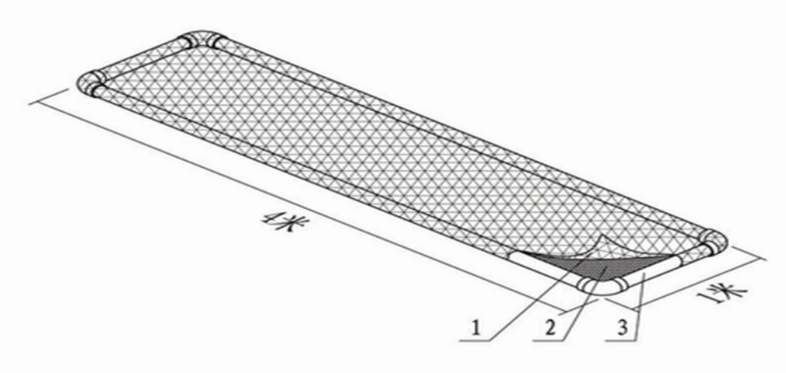
图1.1PVC管浮床制作方法
1.表层疏网：用2-4cm聚乙烯网片制作。
2.底层密网：用<0.5cm的聚乙烯网片制作。
3. PVC管框架：直径50-90mm的PVC管。
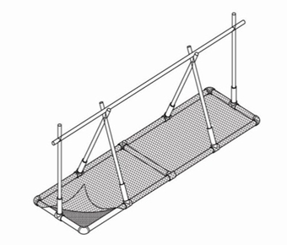
图1.2三角形浮床示意图
3.栽培植物种类选择
栽培植物种类应选择适宜水生、根系发达植物，一般夏季种植绿叶类有空心菜、水稻、花卉等，藤蔓类植物有丝瓜、苦瓜等；冬季种植植物有黑麦草、西洋菜等。根据生产功能的不同可采用不同种植品种，具有休闲渔业功能养殖场可采用种植花卉等美化环境，具有餐饮功能养殖场则可采用种植蔬菜用于绿色蔬菜消费增收，主要以养殖生产为主养殖场则可采用蔬菜、水稻、水草等植物，净化水质同时植物可以为鱼类提供食物。
4.栽培时间
根据生长季节和适宜生长温度栽种，重庆气候温暖，鱼池冬季不结冰，可实现周年栽培。
5.植物栽培技术方法
可采用扦插、种苗泥团和营养钵移植等方法进行无土种植。
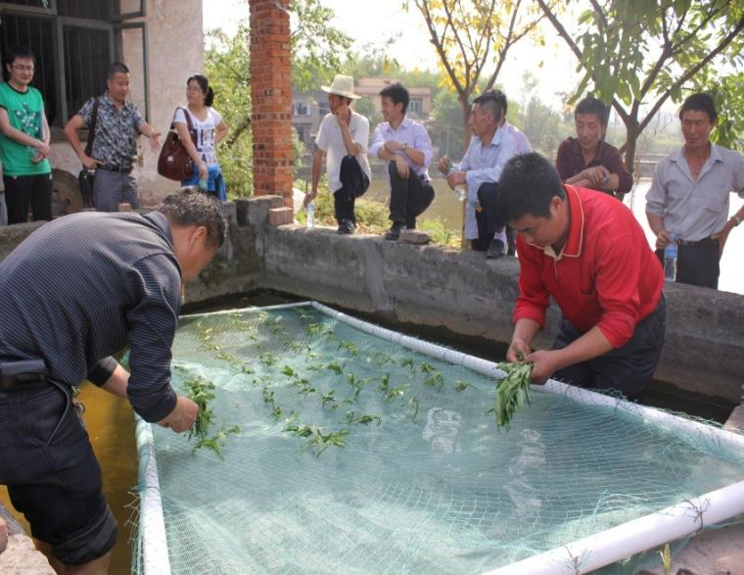
图1.3水上蔬菜扦插
6.浮床清理及保存
在收获完或需要换季种植植物时，要将浮床清理加固，堆放于阴凉处，切不可在室外雨淋日晒。
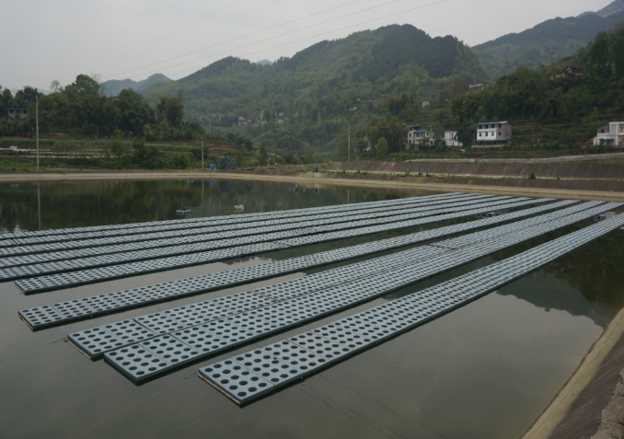
图1.4泡沫浮板效果图
（三）适宜区域
广泛适用于各类精养池塘或山区老旧池塘、生态净化塘，还可用于富营养化水体环境治理和休闲观光渔业。
（四）治理效果
该技术措施可有效降低水体氮磷含量，改善养殖水体水质、提高水产品、植物品质，促进养殖水体原位调控。
（五）注意事项
1.上下两层网片要绷紧，形成一定间距，控制植物向上生长和避免倒伏。
2.浮架带状布局，可以整体移动，以便变换水域和采摘。
3.加强对水质变化的观察和监测，了解实施效果。
4.注重多模式融合，耦合集装箱循环水养殖模式、池塘工程化循环水养殖、底排污生态化技术改造等，可实现养殖尾水循环使用或达标排放。
5.结合休闲渔业基地建设，注重景观、休闲化工程打造，种植品种多样化，搭配多种植物造型，就地消化利用，提升景观、休闲化水平和经济效益。

二、池塘底排污水质改良模式
（一）技术概述
池塘底排污水质改良技术是指将池塘底部的鱼类排泄物、残饵等有机颗粒废弃物和废水排出养殖水体的一种水质改良技术，通过在养殖池塘底部最低处不同位置，根据池塘面积大小建设一到多个漏状形的排污拦鱼口，一般3-5亩配置1个排污口，将养殖过程中沉积在池塘底部的鱼类排泄物、残饵及尸体等通过排污管排出养殖水体，排出的有机颗粒废弃物经固液分离池分离，固体沉积物作为农作物的有机肥，上清液可用来滴灌蔬菜、花卉等，通过生物净化后再循环回养殖池塘，实现了养殖废弃物资源化利用。
（二）技术要点
池塘底排污系统主要由底排污口、排污管道、排污出口竖井以及排污阀门等组成。
1.池塘底排污口
池塘底部坡度为0.2～7%；池塘最低处修排污口。排污口为方形，长×宽×深=80cm×80cm×40cm（以上），周围固化面积大于6㎡，呈15～30°的锅底形。
排污口挡水板呈正方形，有4个支撑点，顶盖与排污口间缝隙的总面积小于等于排污管口面积。池塘底排污口的数量依池塘的大小而定。
2.排污管道
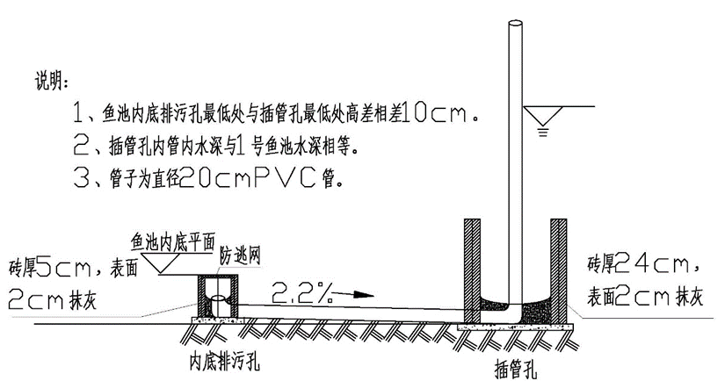
排污管为PVC管。分支排污管直径依据池塘大小制定，通常小于30亩的池塘，排污管直径为110～160cm；大于30亩的池塘，排污管直径为200cm；一般总排污管直径为315cm，池塘面积较小的，可缩小总排污管直径。

图2.1池塘底排污管道设计图
3.排污出口竖井
用于安置排污出口抽插开关的立方体水泥井。围绕较近池塘区域修建，池塘底排污口与竖井内出污口（竖井接口）有1～2%的坡度，其具体的高差可根据不同地形地貌因地制宜确定底部的工程建设；当池塘无高位差或高位差较小时，池塘面积小于5亩，最好多口池塘共用一竖井；池塘面积大于5亩最好2口池塘共用一竖井。
竖井内插管口修建：一个插管对应一个插管口；插管口为锅底形，高度约为10cm。
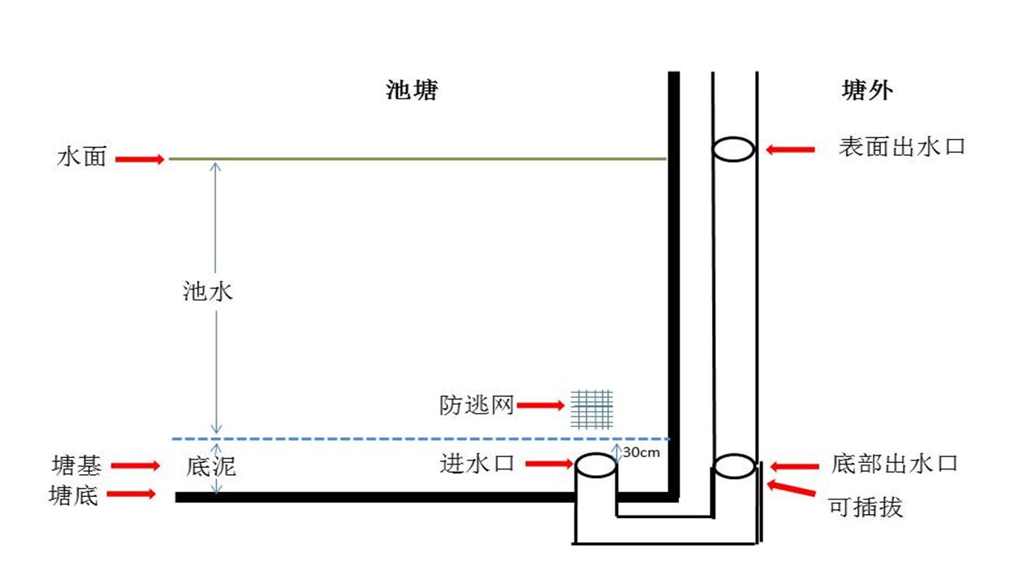
图2.2池塘底排水设施示意图
4.固液分离技术
目前主要用自然沉淀法将排出的养殖沉积物进行固液分离，分离后固形物和分离液的比例约为1:9。
固液分离池面积约为养殖面积的0.1～0.5%，长宽深比为6.5：3.3：1（可按具体情况调整），斜向出水口的坡度为0.2～7%，沉淀池近底部开一个15cm排泥管（排泥管下端安装闸阀，控制泥粪排放）。出水口的上清液进入竖流沉淀池处理，近底部排泥管将污泥转运到集粪池。
5.固液废弃物综合利用
固液分离池收集的养殖沉积有机物用来种植瓜果蔬菜；上清液滴灌湿地种植的水生经济植物，多余的水流进人工湿地，养殖滤食性鱼类和种植水生蔬菜、花卉等。
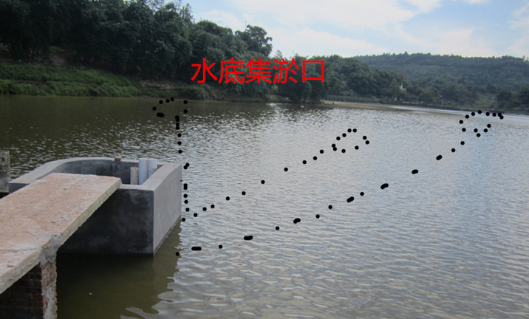
图2.3池塘底排污效果图
（三）适宜区域
广泛适用于各类精养池塘。
（四）治理效果
改造后的底排污池塘可大幅提高底层污水和养殖沉积物的排出，沉淀过滤以及生物处理后的沉积物和尾水可循环利用。
（五）注意事项
1.底排污系统应避免带水安装，防止工程落差达不到要求而影响系统的排污效果。
2.需根据安装池塘的形状、大小、地理条件科学设计底排污系统。
3.底排污口必须在池底最低处，更利于集污。清塘后，在池底先找平坡度，再在最低处修建底排污口、埋设排污管等工作。

三、多级人工湿地净化养殖模式
（一）技术概述
人工湿地是通过模拟天然湿地系统结构和功能而建造的、可控制运行的湿地系统，由围护结构、人工介质、水生植物等部分构成。当池塘养殖尾水进入人工湿地时，其有机物被床体吸附、过滤、分解而达到水质净化作用。一般为养殖面积的3-8%。目前应用于废水处理的人工湿地主要有三种类型，一是自由表面流人工湿地，二是水平流人工湿地，三是垂直流人工湿地。基于人工湿地的池塘生态工程化养殖模式，成为近年来广泛推广的池塘养殖节水、减排模式。
（二）技术要点
1.基本配置
人工湿地的构建包含了人工湿地的基本结构、设计要点、人工湿地植物的选择与配置。一般由5部分组成：①具有透水性的基质，如土壤、砂、砾石、陶粒；②适合于在不同含水量环境生活的植物，如芦苇、美人蕉、空心菜；③水体（在基质表面之上或之下流动的水）；④无脊椎或脊椎动物；⑤好氧或厌氧微生物群落。
人工湿地设计的关键因素主要有占地面积、设计水深、基质类型、预处理方法及植物的种类等。不同类型人工湿地系统的设计不同，但都遵循系统设计的最基本原则，即通用性原则，人工湿地系统均包括一些基本元素及参数的确定，如湿地规划与选址、系统总面积、处理单元尺寸、不同单元设计参数以及具体的工艺组合等。
2.进出水系统的布置
湿地床的进水系统应保证配水的均匀性，一般采用多孔管和三角堰等配水装置。进水管应比湿地床高出0.5米。湿地的出水系统一般根据对床中水位调节的要求，出水区末端的砾石填料层的底部设置穿孔集水管，并设置旋转弯头和控制阀门以调节床内的水位。
3.填料的使用
湿地床由三层组成，表层土层、中层砾石、下层小豆石。表层土钙含量在20～25g/kg为好，砾石层粒径在5～50mm，铺设厚度0.4～0.7m。
4.植物选择
植物在人工湿地中起着非常重要的作用，不但可以直接摄取和利用污水中的营养物质、吸收富集污水中的重金属等有毒有害物质，而且还能输送氧气到根区，为根区微生物生长、繁殖和降解过程中对氧的需求。选择和搭配适宜的湿地植物，是构建人工湿地的重要因素。种植沉水、挺水、浮叶等各类水生植物，以吸收利用水体中的氮磷营养盐。
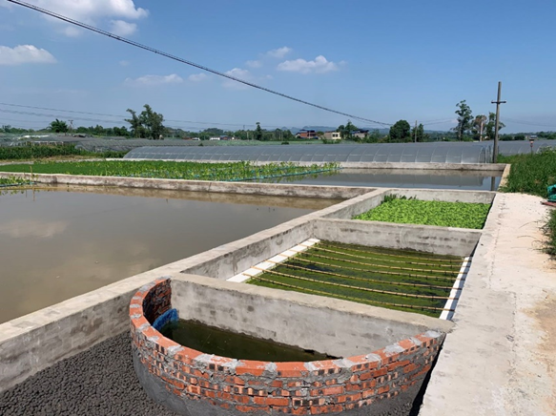
图3多级人工湿地效果图
（三）适宜区域
广泛适宜于规模较大、相对集中连片的池塘养殖区域。
（四）治理效果
与传统池塘养殖模式相比，复合湿地池塘养殖系统可显著减少养殖用水，提高氮磷消纳，降低COD指标。
（五）注意事项
1.潜流湿地的填料、植物等对湿地的净化效果影响较大，在构建潜流湿地时应尽量选择比表面积大、空隙率高的填料和当地的水生植物。
2.潜流式湿地床的水位控制：当接纳最大设计流量时，进水端不能出现雍水现象；当接纳最小流量时，出水端不能出现填料床面的淹没现象；有利于植物生长，床中水面浸没植物根系的深度应尽可能均匀。
3.复合湿地池塘养殖系统的运行要结合池塘养殖要求和湿地设施的净化特点，池塘养殖水体中的营养盐可通过控制水流量和运行时间进行调控。
4.可放养少量的鲢鳙鱼和河蚌、螺蛳、青虾等水生动物，一般每亩放养20-30尾鳙鱼、125尾鲢鱼，以滤食水体中的浮游动植物。

四、池塘工程化循环水养殖模式
（一）技术概述
池塘工程化循环水养殖模式俗称跑道鱼模式、推水养殖模式，该模式建立在已有的池塘基础上，通过对传统池塘进行工程化改造，将池塘分为两部分，包括小水体推水养殖区和大水体生态净化区。在小水体区通过增氧和推水设备，形成仿生态的常年流水环境，可对多个品种开展高密度养殖，如草鱼、鲈鱼、鲫鱼、黄颡鱼、梭鱼、罗非鱼、团头鲂、斑点叉尾鮰、青鱼、乌鳢、鳜鱼等。在大水体区通过放养滤食性鱼类、种植水生植物，安置推水设施，对水体进行生态净化和大小水体的循环。除了需要适时增添被蒸发的少量水以外，整个养殖过程无需换水。类似模式还有陆基集装箱循环水养殖、高低位池塘循环水养殖（含玻璃钢、帆布、水泥池等）、池塘“零排放”圈养生态养殖模式等。
（二）技术要点（标准）
1.养殖池塘建设
池塘面积宜30亩以上，水深宜2.0m以上。流水槽建设面积占池塘水面面积的比例1-2%，一般按10亩左右池塘水面建一条养殖槽。
2.池塘内循环流水设施建设
（1）进出水口确定。将常年风向的上风口定为流水槽的进水口（即增氧区），下风口定为流水槽的出水口（即集污区）。
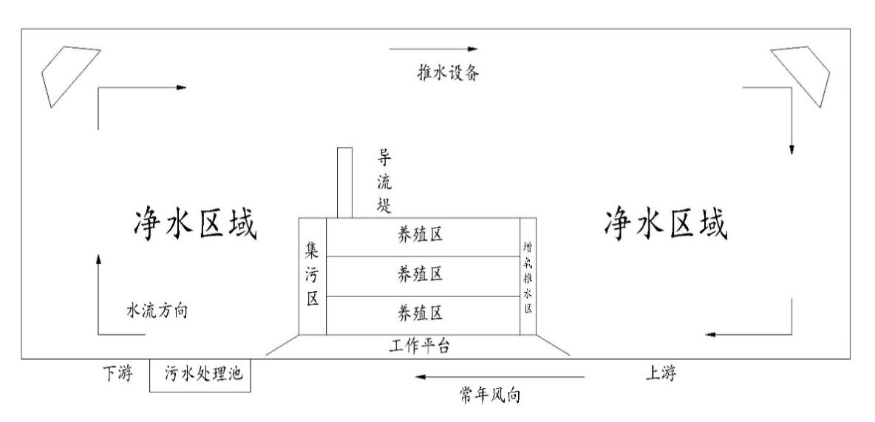
图4.1 单池塘改建内循环微流水养殖模式
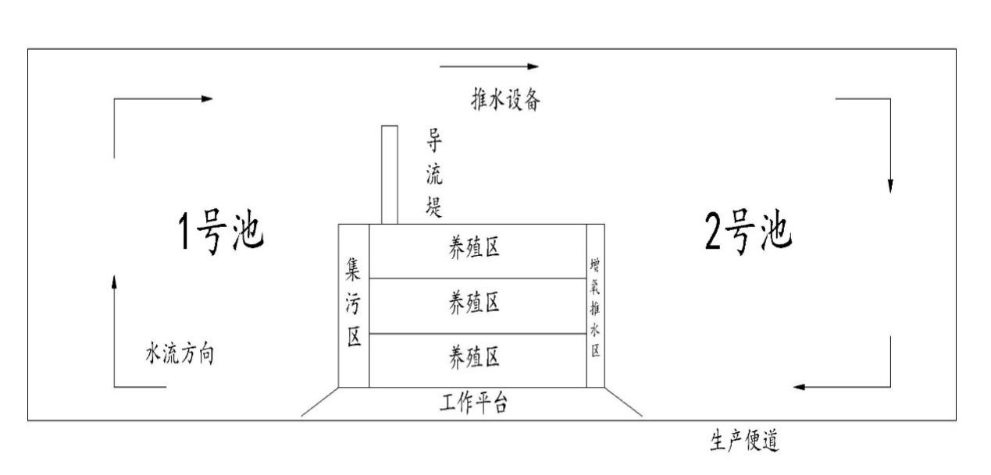
图4.2 两个及多个池塘合并改建内循环微流水养殖模式
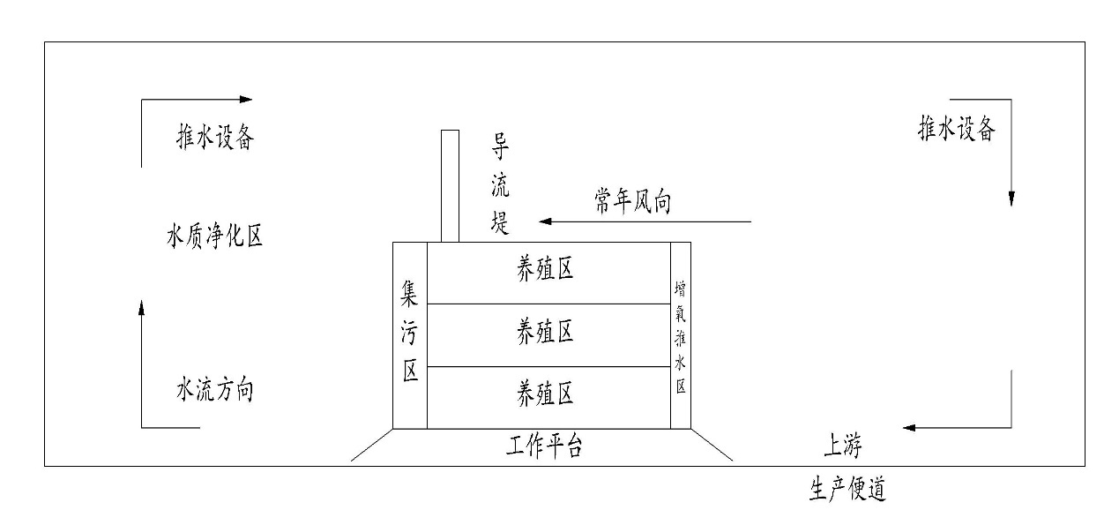图4.3 流水养殖槽平面图
（2）流水槽修建规格：长27m（由三部分组成，高密度养殖区域长22m，增氧推水区长2m、集污区长3m；边墙墙体包括集污区长度，中间墙体不包括集污区长度），宽5m，深2.5－3m，且整个流水槽底部保持水平，集污区挡墙高度0.7m，挡住污物流出（见图4）。
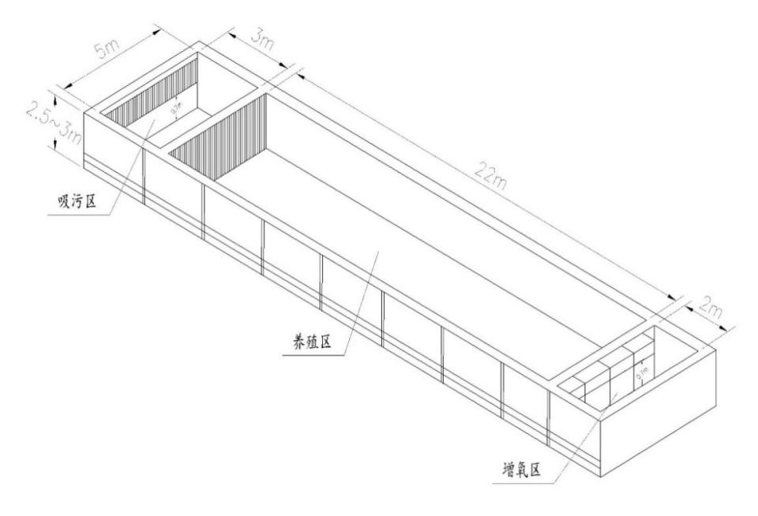
图4.4 流水槽俯视图
3．流水槽结构种类
（1）砖混结构。底部布12mm的钢筋，流水槽的墙体端头用12mm的钢筋织圈梁，灌注自制混凝土，增加流水槽的抗压强度。
（2）塑钢整体组装。采用塑钢整体组装结构，底部硬化平整。
（3）不锈钢整体组装。采用不锈钢整体组装结构，底部硬化平整。
4.拦鱼网
（1）拦鱼栅。将不锈钢网片夹在滤网框上，分别安装在水槽上水口、下水口及沉淀收集槽的插槽内。
（2）防撞网。将网片等夹在滤网框上，安装在水槽上水口的插槽内，网目大小根据放养鱼种的规格进行选择。
5.集污区底部设计
集污区底部平整，采用吸污设备把残饵、粪便等废物抽入尾水处理池进行消纳。
6.生态处理池修建
生态池面积按池塘总面积的6～10%，在浅水区域种植沉水水生植物，在深水区水面上种植漂浮性水生植物或通过浮床形式种植植物，覆盖率占池塘面积的20～30％，水体养殖适量鲢鳙鱼等滤食性鱼类或吊养珍珠，池底放养螺、蚌等水生动物。
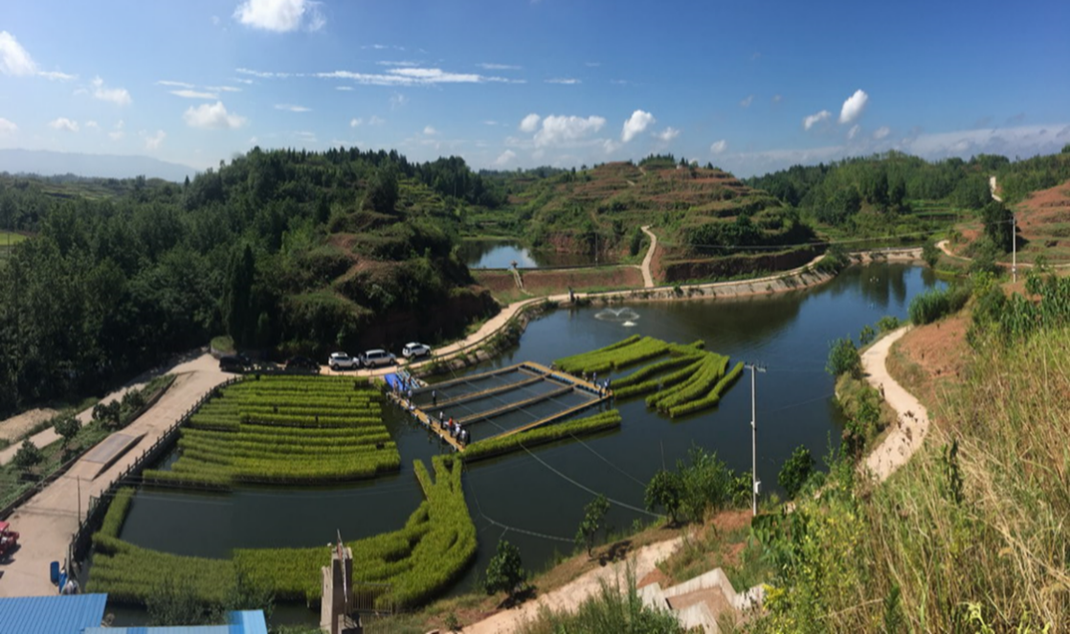
图4.5 池塘工程化循环水养殖模式效果图
（三）适宜区域
适用于30亩以上淡水养殖池塘。
（四）治理效果
通过吸污设施可有效收集养殖鱼类排泄物和残饵，沉淀过滤以及生物处理后的沉积物和尾水可循环利用。
（五）注意事项
1.养殖前期，保持流水槽水深l.2～l.3m，中后期逐渐加高水位，直至流水槽水深1.6～2.0m，高温季节保持流水槽高水位；
2.鱼种放养前期，以24h不间断开启底部增氧机为主,不开或少开气提式推水增氧装置；待鱼种适应流水槽环境后，再适当使用气提式推水增氧装置，并保持24h不间断开启，气量从小到大进行调节，养殖前期可开动其中1～2套，养殖过程中视天气状况逐步增加气提式推水增氧装置开启的数量直至全部开启；
3.每天投喂饲料l～l.5h后开启吸污装置吸污，每次吸至排污管出水的水色与池水基本相近时停止；
4.保持净化区域水质清新,高温季节每月交替施用二氧化氯、溴氯海因、生石灰，或微生态制剂调节水质；
5.注意维护设备，每7-15天清理一次气泵防尘罩；

五、生态沟渠净水模式
（一）技术概述
生态沟渠是指在养殖尾水排放口建造具有一定宽度和深度，由水、土壤和生物组成，具有自身独特结构并发挥相应生态功能的沟渠湿地生态系统。生态沟渠基本是由排水沟渠和沟渠植物组成，借助人为因素改造沟渠构造和添加基质来提高生态沟渠净化能力，通过种植水生植物或设置过滤坝等形式，延长了水-植物-基质之间的相互作用时间，具备截留泥沙、土壤吸附、植物吸收、生物降解等一系列作用，发挥输水功能的同时具备良好的截留污染物、去除一定数量的氮磷营养元素等生态净化功能。
（二）技术要点
1.沟渠建造
因地制宜，建设生态沟渠，可利用养殖区域内原有的排水渠道进行改造形成梯度沟渠，加宽加深提高蓄水能力，渠道内种植水生植物，水面可架设生物浮床，通过水生植物的吸收作用对养殖尾水进行初步处理，通过生态沟渠将养殖尾水汇集至生态塘。
新建生态沟渠按照倒等腰梯形建设，一般上部宽度为2-2.5m，底部宽度为1-1.5m，深度为1.3-1.5m。沟壁为混凝土多孔板结构，沟壁下增设3层植物网，沟底仍为土质。
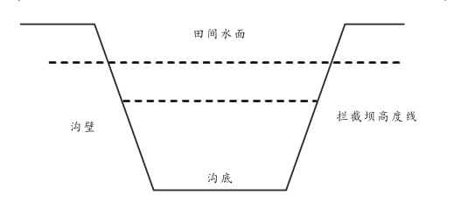
图5.1 生态沟渠拦截面示意图
2.植物配置
植物是整个生态沟渠系统的重要组成因子，植物主要通过发达根部网络直接吸纳水体中可利用的物质；植物的根部能够附着微生物，提供给微生物生存与繁殖空间，为微生物分解物质提供便利；植物本身生存生长竞争有优势，有利于尾水中剩余营养物的吸收利用，同时转移到植物体内固定，减轻水体污染物的负荷，不同的植物类型或植物组合对于污染物的吸收程度不同，处理效果也有差异。
沟渠两边坡上种植草本植物，沟渠中选择适合当地生长的水生植物品种，底部可种植沉水植物，沟渠两边可种植挺水植物。密度与摆放以不阻挡水流流动为宜。沉水植物：选择狐尾藻、眼子菜、金鱼藻和伊乐藻等；挺水植物：香蒲、水芹菜、藕和美人蕉等。
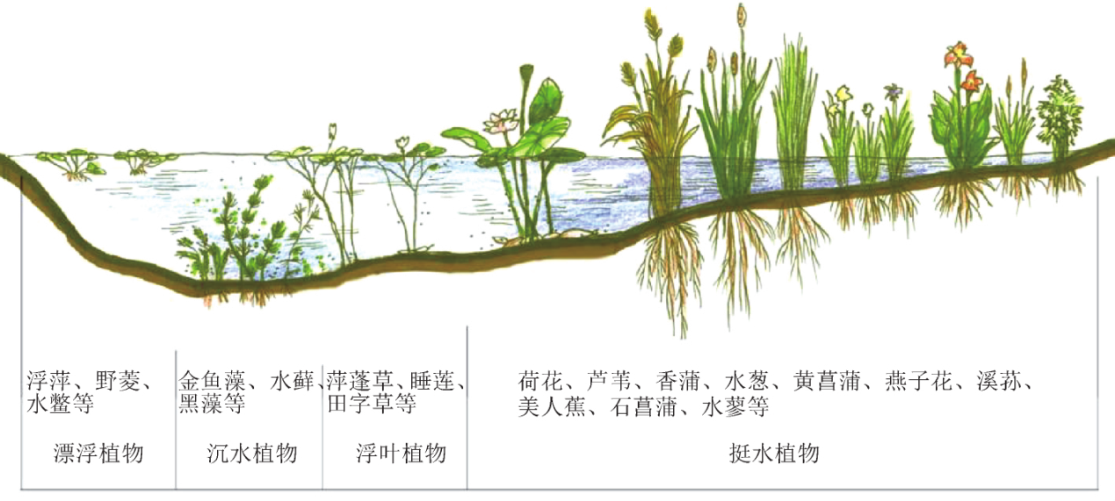
图5.2 沟渠植物配置
（三）适宜区域
适应沟渠较宽，一般1米以上，深度50厘米以上，长度一般应在20米以上的养殖场。
（四）治理效果
生态沟渠可有效提高氮磷消纳，降低COD指标，促进养殖用水循环利用。
（五）注意事项
1.建立长效运行管理制度，定期清理沟渠内的杂物，更换填料、堤坝植物等，使其发挥沟渠氮磷拦截作用；
2.做好生态沟渠水质检测，监测总氮、总磷等水质指标，科学评估生态沟渠净水模式的效果。

六、多级沉淀池净水模式
（一）技术概述
通过在养殖尾水排放端设置2-3个呈阶梯型排列的沉淀池，用于养殖尾水的收集、沉淀和净化，将物理沉降与生物净化作用有机结合，是解决尾水悬浮物，净化水质的有效方法之一。尾水排放至沉淀区后实现固液分离，上层清液流至深水区，下层干物质用于种植业肥料；深水区内通过基质（填料）、植物和微生物三者的协同作用实现对养殖废水的高效净化作用，还具有一定的景观生态功能。
（二）技术要点
多级沉淀池建设面积占养殖面积的3-5%左右，池深2.0-2.5m，由进水端的表流湿地（沉淀区）及深水区组成。其中表面流湿地宽10m，作为预处理单元，对水体中的粪便、残饵、底泥等固体颗粒物进行沉淀处理，设计有效水深为0.5m，种植常绿水生鸢尾、香蒲、苦草、金鱼藻、轮叶黑藻等挺、沉水植物。沉淀池深水区配置生态浮床，覆盖面达水面30%-50%，构建生物吸附网膜或安装生物毛刷，间隔5cm一根，底端有坠石，布设方向与水流方向垂直，对水体中的悬浮物进行拦截，实现悬浮污染物的高效去除。根据水质情况合理投放芽孢杆菌等微生物制剂，以吸收利用水体中氮磷营养物质。
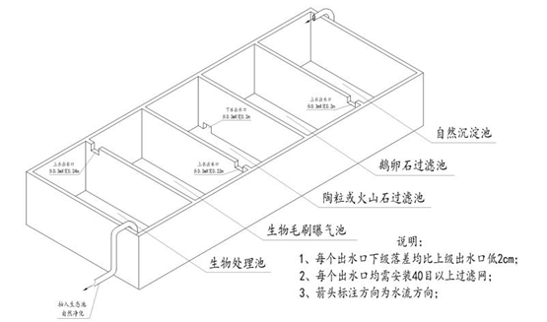
图6多级沉淀池结构图
（三）适宜区域
适用于相对集中养殖区域、流水养殖池及工程化养殖池等。
（四）治理效果
多级沉淀池设施可有效降低水体中悬浮物含量，增加氮磷消纳能力，显著降低COD，节约养殖用水。
（五）注意事项
1.可在沉淀池内设置“之”字型挡水设施，增加水流流程，延长养殖尾水在沉淀池中停留时间，应定期对沉淀区内固体物质进行回收利用。
2.注重选择和搭配适宜的植物。

七、资源化利用方式
（一）技术概述
通过种养结合，把作物种植与水产养殖结合起来，养殖尾水经收集后，用于灌溉稻田、藕田、经果林地等种植区域，将尾水变废为宝，不仅能实现养殖尾水资源化利用，还可以生产出绿色优质的农产品。
（二）技术要点
1.种植水生经济作物
根据实际情况可建设尾水蓄水池，蓄水池建设面积按照排水量多少而定，可容纳2～3天排水量，在蓄水池中种植水生植物(水葫芦、凤尾草、茭白等)进行生物降解，适当放养一定比例鲢鳙消纳水体氮磷。处理后的尾水用于种植莲藕、茭白、菱角等水生植物。
2.稻田或蔬菜、经果林地资源化利用
稻田具有一定的面积和蓄水能力，蔬菜、经果林地需要配备相应管网。
（三）适宜区域
适用于周边有一定规模农田、藕田、经果林地的精养池塘。
（四）治理效果
将水产养殖尾水资源化利用，变废为宝，保障农业灌溉需求，废弃营养物作为有机肥提升农作物的产量和品质。
（五）注意事项
1.应设计合理的灌溉面积，确保养殖尾水中的有机物质能被充分循环利用，尾水经处理后达标排放。
2.根据排水量建设适宜的蓄水池或蓄水渠，合理铺设布水管道，定期对设备进行检查和维修。

八、淡水池塘养殖尾水生态化综合治理技术
（一）技术概述
淡水池塘养殖是我国水产养殖重要的生产方式。2017年全国淡水池塘养殖面积252.78万公顷，产量212.2亿吨，占淡水养殖总产量的73%。新时期，我国淡水养殖池塘面临的环境污染和品质安全双重压力不断加大。因此，在划定的养殖区、限养区内建设尾水处理系统，实现尾水达标排放或者区域内循环使用，以尾水治理推动渔业转型升级势在必行。
浙江重视生态渔业的发展。自2017年以来，湖州市德清县率先探索开展以规模场自治和连片养殖集中治理相结合的养殖尾水全域治理，根据不同养殖品种，按养殖面积6%~10%的比例设置尾水处理区，通过养殖区“新品种、新技术、新模式、新渔机”的原位处理和治理区“沉淀池、过滤坝、曝气池、生物净化池、洁水池”等异位处理，配套养殖场绿化和景观，实现养殖尾水的生态化处理，达到循环利用或达标排放。目前全县建成治理场点1783个，完成治理面积19.2万亩，实现了县域全覆盖。该技术模式2018年在浙江普遍推广，建立省级治理示范点近400个。
通过推广该模式，将1.0版的传统鱼塘、2.0版的标准鱼塘转型升级成3.0版的绿色生态鱼塘，对破解渔业发展瓶颈、解决渔业提质增效与水环境保护之间的矛盾、开启渔业绿色高质量发展新篇章具有重要作用，对助力乡村振兴战略实施具有积极意义。
（二）技术要点
1、选址布局
（1）示范场点建设地点应符合当地“养殖水域滩涂规划”布局要求。
（2）示范场点应位于重点交通道路两侧，交通便捷。
（3）规模治理场养殖区域面积原则上不低于200亩，集中治理点养殖区域面积原则上不低于300亩，养殖区域应集中连片。
（4）养殖尾水处理面积可根据不同养殖品种确定。大宗淡水鱼、淡水虾类养殖池塘：尾水治理设施总面积不小于养殖总面积的6%；乌鳢、加州鲈、黄颡鱼、翘嘴红鲌以及龟鳖类养殖池塘：尾水治理设施总面积不小于养殖总面积的10%；其他品种：尾水治理设施总面积约养殖总面积的8%。
（5）治理工艺流程：尾水设施总面积占养殖总面积较大的，应建立“四池三坝”，处理工艺流程主要包括生态沟渠—沉淀池—过滤坝—曝气池—过滤坝—生物净化池—过滤坝—洁水池；养殖污染较少的品种，可采用“四池两坝”的治理模式，处理工艺流程主要包括生态沟渠—沉淀池—过滤坝—曝气池—生物净化池—过滤坝—洁水池。
（6）处理设施面积比例：为满足蓄水功能，沉淀池与洁水池面积应尽可能大，沉淀池、曝气池、生物净化池、洁水池的比例约为45:5:10:40。
2、设施设备
（1）生态沟渠建设标准：利用养殖区域内原有的排水渠道或周边河沟进行改造而成，并进行加宽和挖深，宽度不小于3m，深度不小于1.5m，沟渠坡岸原则上不硬化，种植绿化植物，在沟渠内设置浮床，种植水生植物，利用生态沟渠对养殖尾水进行初步处理，最终汇集至沉淀池（已硬化的沟渠只需设置浮床，种植水生植物；无可利用沟渠时，用排水管道将养殖尾水汇集至沉淀池）。
（2）沉淀池建设标准：沉淀池面积不小于尾水处理设施总面积的45%，尽量挖深，在沉淀池内设置“之”字型挡水设施，增加水流流程，延长养殖尾水在沉淀池中停留时间，并在池中种植水生植物，以吸收利用水体中营养盐。沉淀池四周坡岸不硬化，坡上以草皮绿化或种植低矮树木。
（3）曝气池建设标准：曝气池面积为尾水处理设施总面积的5%左右，曝气头设置密度不小于每3平方米1个，曝气头安装时应距离池底30cm以上，罗茨风机功率配备不小于每100个曝气头3kw，罗茨风机须用不锈钢罩保护或安装在生产管理用房内。曝气池底部与四周坡岸应硬化或水泥板护坡或土工膜铺设，以防止水体中悬浮物浓度过高堵塞曝气头。应在曝气池中定期添加芽孢杆菌、光合细菌等微生物制剂，用以加速分解水体中有机物。
（4）生物净化池建设标准：生物净化池面积占尾水处理设施总面积的10%左右，池内悬挂毛刷，密度不小于6000根/亩，毛刷设置方向应与水流方向垂直，毛刷底部也须用聚乙烯绳或不锈钢丝固定，确保毛刷挺直，不随水流飘动。定期添加芽孢杆菌、光合细菌等微生物制剂，用以加速分解水体中有机物。池塘四周坡岸不硬化，坡上以草皮绿化或种植低矮树木。
（5）洁水池建设标准：洁水池面积应占尾水处理设施总面积的40%以上，池内种植伊乐藻、苦草、铜钱草、空心菜、狐尾藻、莲藕、荷花等水生植物，四周岸边种植美人蕉、菖蒲、鸢尾、再力花等植物，合理选择植物种类，分类搭配，保证四季均有植物生长。水生植物种植面积应占洁水池水面的30%左右，同时应在池内放养鲢鳙鱼、河蚌、螺蛳等滤食性水生动物，进一步改善水质。
（6）过滤坝建设标准：用空心砖或钢架结构搭建过滤坝外部墙体，在坝体中填充大小不一的滤料，滤料可选择陶粒、火山石、细沙、碎石、棕片和活性炭等，坝宽不小于2米；坝长不小于6米，并以200亩养殖面积为起点，原则上每增加100亩养殖面积，坝长加1米；坝高应基本与塘埂持平，坝面中间应铺设板块或碎石，两端种植低矮景观植物。坝前应设置一道细网材质的挡网，高度与过滤坝持平，用以拦截落叶等漂浮物。过滤坝建设还应注重汛期泄洪设施配套。
（7）排水设施建设标准：所有排水设施应为渠道或硬管，不得使用软管，应尽可能做到水体自流，因地势原因无法自流的，应建设提升泵站。通过泵站合理控制各处理池水位，确保各设施正常运行，处理效果良好。
（8）监控建设标准：在尾水处理设施的中央和排水口各安装一套可360°旋转监控摄像头，进行远程监控。
（9）物联网技术应用：在曝气设备上安装智能曝气控制装置，做到定时开关曝气设备。
3、长效机制
（1）主体责任机制：落实规模养殖场以养殖场为责任主体，以村委会和镇（街道）为监管主体；集中治理点以村委会为责任主体，以镇（街道）为监管主体的长效监管机制。落实专人负责，对治理点进行日常管理，确保各项设施运行正常，设备损坏及时维修更换，水生植物适时补种，环境卫生定期打理整洁等。
（2）资金筹措机制：按照“谁污染、谁治理，谁受益、谁承担”的原则，通过村规民约的方式，治理场点内的养殖户自发筹集资金，保障治理场点尾水处理设施的长期有效运行。
（3）塘长巡查机制：建立塘长负责制，每个示范场点应明确一名塘长，对示范场点的日常管理进行巡查监督。积极推行将塘长制纳入河长制创新做法，进一步强化巡查监督。
（4）远程监管机制：利用现代物联网技术，通过在线监控、水质监测、智能曝气等技术，做到远程智能管控。
3、适宜区域
适宜全国各省份的淡水养殖池塘。
4、注意事项
（1）养殖池塘应具有一定规模且成连片布局，且养殖场具有一定的水、电、通讯条件。
（2）养殖区域内具有较好的组织管理结构，具有一定数量的技术人员。
（3）定期保持对水质的监测与检测，加强对尾水治理设施的运行与维护。

第三部分 畜禽绿色发展

畜禽规模养殖场粪污资源化利用设施建设规范

第一条本规范适用于畜禽规模养殖场粪污资源化利用设施建设的指导和评估。
第二条畜禽粪污资源化利用是指在畜禽粪污处理过程中，通过生产沼气、堆肥、沤肥、沼肥、肥水、商品有机肥、垫料、基质等方式进行合理利用。
第三条畜禽规模养殖场粪污资源化利用应坚持农牧结合、种养平衡，按照资源化、减量化、无害化的原则，对源头减量、过程控制和末端利用各环节进行全程管理，提高粪污综合利用率和设施装备配套率。
第四条畜禽规模养殖场应根据养殖污染防治要求，建设与养殖规模相配套的粪污资源化利用设施设备，并确保正常运行。
第五条畜禽规模养殖场宜采用干清粪工艺。采用水泡粪工艺的，要控制用水量，减少粪污产生总量。鼓励水冲粪工艺改造为干清粪或水泡粪。不同畜种不同清粪工艺最高允许排水量按照GB 18596执行。
第六条畜禽规模养殖场应及时对粪污进行收集、贮存，粪污暂存池（场）应满足防渗、防雨、防溢流等要求。
固体粪便暂存池（场）的设计按照GB/T 27622执行。污水暂存池的设计按照GB/T 26624执行。
第七条畜禽规模养殖场应建设雨污分离设施，污水宜采用暗沟或管道输送。
第八条规模养殖场干清粪或固液分离后的固体粪便可采用堆肥、沤肥、生产垫料等方式进行处理利用。固体粪便堆肥(生产垫料)宜采用条垛式、槽式、发酵仓、强制通风静态垛等好氧工艺，或其他适用技术，同时配套必要的混合、输送、搅拌、供氧等设施设备。猪场堆肥设施发酵容积不小于0.002 m³×发酵周期(天)×设计存栏量(头)，其它畜禽按GB18596折算成猪的存栏量计算。
第九条液体或全量粪污通过氧化塘、沉淀池等进行无害化处理的，氧化塘、贮存池容积不小于单位畜禽日粪污产生量（m³）×贮存周期(天)×设计存栏量(头)。单位畜禽粪污日产生量推荐值为：生猪0.01 m³，奶牛0.045m³，肉牛0.017 m³，家禽0.0002 m³，具体可根据养殖场实际情况核定。
第十条液体或全量粪污采用异位发酵床工艺处理的，每头存栏生猪粪污暂存池容积不小于0.2 m³，发酵床建设面积不小于0.2 m²，并有防渗防雨功能，配套搅拌设施。
第十一条液体或全量粪污采用完全混合式厌氧反应器（CSTR）、上流式厌氧污泥床反应器（UASB）等处理的，配套调节池、厌氧发酵罐、固液分离机、贮气设施、沼渣沼液储存池等设施设备，相关建设要求依据NY/T 1220执行。沼液贮存池容积依据第九条确定。
利用沼气发电或提纯生物天然气的，根据需要配套沼气发电和沼气提纯等设施设备。
第十二条堆肥、沤肥、沼肥、肥水等还田利用的，依据畜禽养殖粪污土地承载力测算技术指南合理确定配套农田面积，并按GB/T 25246、NY/T 2065执行。
第十三条委托第三方处理机构对畜禽粪污代为综合利用和无害化处理的，应依照第六条规定建设粪污暂存设施，可不自行建设综合利用和无害化处理设施。
第十四条固体粪便、污水和沼液贮存设施建设要求按照GB/T 26622、GB/T 26624和NY/T 2374执行。
第十五条第三方处理机构粪污收集、处理和利用相关设施设备要求，参照相关工程技术规范执行。
第十六条各省（区、市）可参照制定符合本地实际的畜禽规模养殖场粪污资源化利用设施建设规范。

畜禽粪污土地承载力测算技术指南

为贯彻落实《国务院办公厅关于加快推进畜禽养殖废弃物资源化利用的意见》《畜禽规模养殖污染防治条例》，指导各地优化调整畜牧业区域布局，促进农牧结合、种养循环农业发展，加快推进畜禽粪污资源化利用，引导畜牧业绿色发展，制定本指南。
1适用范围
本指南适用于区域畜禽粪污土地承载力和畜禽规模养殖场粪污消纳配套土地面积的测算。
2测算依据
（1）《国务院办公厅关于加快推进畜禽养殖废弃物资源化利用的意见》
（2）《畜禽规模养殖污染防治条例》
（3）《畜禽粪便还田技术规范》（GB/T 25246-2010）
（4）《畜禽粪便农田利用环境影响评价准则》（GB/T 26622-2011）
（5）《畜禽养殖业污染治理工程技术规范》（HJ 497-2009）
（6）其他有关法律法规和技术规范
3术语和定义
3.1畜禽粪污土地承载力
是指在土地生态系统可持续运行的条件下，一定区域内耕地、林地和草地等所能承载的最大畜禽存栏量。
3.2畜禽规模养殖场粪污消纳配套土地面积
指畜禽规模养殖场产生的粪污养分全部或部分还田利用所需要的土地面积。
3.3猪当量
指用于衡量畜禽氮（磷）排泄量的度量单位，1头猪为1个猪当量。1个猪当量的氮排泄量为11kg，磷排泄量为1.65kg。按存栏量折算：100头猪相当于15头奶牛、30头肉牛、250只羊、2500只家禽。生猪、奶牛、肉牛固体粪便中氮素占氮排泄总量的50%，磷素占80%；羊、家禽固体粪便中氮（磷）素占100%。
3.4畜禽粪污
指畜禽养殖过程产生粪便、尿液和污水的总称。
3.5畜禽粪肥（简称粪肥）
指以畜禽粪污为主要原料通过无害化处理，充分杀灭病原菌、虫卵和杂草种子后作为肥料还田利用的堆肥、沼渣、沼液、肥水和商品有机肥。
3.6肥水
指畜禽粪污通过氧化塘或多级沉淀等方式无害化处理后，以液态作为肥料利用的粪肥。
4测算原则
畜禽粪污土地承载力及规模养殖场配套土地面积测算以粪肥氮养分供给和植物氮养分需求为基础进行核算，对于设施蔬菜等作物为主或土壤本底值磷含量较高的特殊区域或农用地，可选择以磷为基础进行测算。畜禽粪肥养分需求量根据土壤肥力、作物类型和产量、粪肥施用比例等确定。畜禽粪肥养分供给量根据畜禽养殖量、粪污养分产生量、粪污收集处理方式等确定。
5测算方法
5.1区域畜禽粪污土地承载力测算方法
区域畜禽粪污土地承载力等于区域植物粪肥养分需求量除以单位猪当量粪肥养分供给量（以猪当量计）。
5.1.1区域植物养分需求量
根据区域内各类植物（包括作物、人工牧草、人工林地等）的氮（磷）养分需求量测算，计算方法如下：
区域植物养分需求量=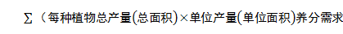
不同植物单位产量（单位面积）适宜氮（磷）养分需求量可以通过分析该区域的土壤养分和田间试验获得，无参考数据的可参照附表1确定。
5.1.2区域植物粪肥养分需求量
根据不同土壤肥力下，区域内植物氮（磷）总养分需求量中需要施肥的比例、粪肥占施肥比例和粪肥当季利用效率测算，计算方法如下：
区域植物粪肥养分需求量=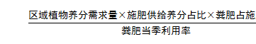
氮（磷）施肥供给养分占比根据土壤氮（磷）养分确定，土壤不同氮磷养分水平下的施肥占比推荐值见附表2。不同区域的粪肥占施肥比例根据当地实际情况确定；粪肥中氮素当季利用率取值范围推荐值为25%—30%，磷素当季利用率取值范围推荐值为30%—35%，具体根据当地实际情况确定。
5.1.3单位猪当量粪肥养分供给量
综合考虑畜禽粪污养分在收集、处理和贮存过程中的损失，单位猪当量氮养分供给量为7.0kg，磷养分供给量为1.2kg。
5.2规模养殖场配套土地面积测算方法
规模养殖场配套土地面积等于规模养殖场粪肥养分供给量（对外销售部分不计算在内）除以单位土地粪肥养分需求量。
5.2.1规模养殖场粪肥养分供给量
根据规模养殖场饲养畜禽存栏量、畜禽氮（磷）排泄量、养分留存率测算，计算公式如下：
粪肥养分供给量=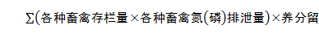
不同畜禽的氮（磷）养分日产生量可以根据实际测定数据获得，无测定数据的可根据猪当量进行测算。固体粪便和污水以沼气工程处理为主的，粪污收集处理过程中氮留存率推荐值为65%(磷留存率65%)；固体粪便堆肥、污水氧化塘贮存或厌氧发酵后农田利用为主的，粪污收集处理过程中氮留存率推荐值62%(磷留存率72%)。
5.2.2单位土地粪肥养分需求量
根据不同土壤肥力下，单位土地养分需求量、施肥比例、粪肥占施肥比例和粪肥当季利用效率测算，计算方法如下：
单位土地粪肥养分需求量=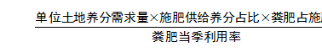
单位土地养分需求量为规模养殖场单位面积配套土地种植的各类植物在目标产量下的氮（磷）养分需求量之和，各类作物的目标产品可以根据当地平均产量确定，具体参照区域植物养分需求量计算。施肥比例根据土壤中氮（磷）养分确定，土壤不同氮磷养分水平下的施肥比例推荐值见附表2。粪肥占施肥比例根据当地实际情况确定。粪肥中氮素当季利用率推荐值为25%—30%，磷素当季利用率推荐值为30%—35%，具体根据当地实际情况确定。

附表
表1不同植物形成100 kg产量需要吸收氮磷量推荐值
作物种类 |  | 氮/ N  （kg） | 磷/ P  （kg）
大田  作物 | 小麦 | 3.0 | 1.0
大田  作物 | 水稻 | 2.2 | 0.8
大田  作物 | 玉米 | 2.3 | 0.3
大田  作物 | 谷子 | 3.8 | 0.44
大田  作物 | 大豆 | 7.2 | 0.748
大田  作物 | 棉花 | 11.7 | 3.04
大田  作物 | 马铃薯 | 0.5 | 0.088
蔬菜 | 黄瓜 | 0.28 | 0.09
蔬菜 | 番茄 | 0.33 | 0.1
蔬菜 | 青椒 | 0.51 | 0.107
蔬菜 | 茄子 | 0.34 | 0.1
蔬菜 | 大白菜 | 0.15 | 0.07
蔬菜 | 萝卜 | 0.28 | 0.057
蔬菜 | 大葱 | 0.19 | 0.036
蔬菜 | 大蒜 | 0.82 | 0.146
果树 | 桃 | 0.21 | 0.033
果树 | 葡萄 | 0.74 | 0.512
果树 | 香蕉 | 0.73 | 0.216
果树 | 苹果 | 0.3 | 0.08
果树 | 梨 | 0.47 | 0.23
果树 | 柑桔 | 0.6 | 0.11
经济  作物 | 油料 | 7.19 | 0.887
经济  作物 | 甘蔗 | 0.18 | 0.016
经济  作物 | 甜菜 | 0.48 | 0.062
经济  作物 | 烟叶 | 3.85 | 0.532
经济  作物 | 茶叶 | 6.40 | 0.88
人工  草地 | 苜蓿 | 0.2 | 0.2
人工  草地 | 饲用燕麦 | 2.5 | 0.8
人工  林地 | 桉树 | 3.3kg/m³ | 3.3kg/ m³
人工  林地 | 杨树 | 2.5kg/m³ | 2.5kg/ m³

表2土壤不同氮磷养分水平下施肥供给养分占比推荐值
土壤氮磷养分分级 |  | I | II | III
施肥供给占比 |  | 35% | 45% | 55%
土壤全  氮含量  （g/kg） | 旱地（大田作物） | >1.0 | 0.8~1.0 | <0.8
土壤全  氮含量  （g/kg） | 水田 | >1.2 | 1.0~1.2 | <1.0
土壤全  氮含量  （g/kg） | 菜地 | >1.2 | 1.0~1.2 | <1.0
土壤全  氮含量  （g/kg） | 果园 | >1.0 | 0.8~1.0 | <0.8
土壤有效磷含量（mg/kg） |  | >40 | 20~40 | <20

表3-1不同植物土地承载力推荐值
（土壤氮养分水平II,粪肥比例50%，当季利用率25%，以氮为基础）
作物种类 |  | 目标产量  （t/hm²） | 土地承载力（猪当量/亩/当季）
 |  | 目标产量  （t/hm²） | 粪肥全部就地利用 | 固体粪便堆肥外供+肥水就地利用
大田  作物 | 小麦 | 4.5 | 1.2 | 2.3
大田  作物 | 水稻 | 6 | 1.1 | 2.3
大田  作物 | 玉米 | 6 | 1.2 | 2.4
大田  作物 | 谷子 | 4.5 | 1.5 | 2.9
大田  作物 | 大豆 | 3 | 1.9 | 3.7
大田  作物 | 棉花 | 2.2 | 2.2 | 4.4
大田  作物 | 马铃薯 | 20 | 0.9 | 1.7
蔬菜 | 黄瓜 | 75 | 1.8 | 3.6
蔬菜 | 番茄 | 75 | 2.1 | 4.2
蔬菜 | 青椒 | 45 | 2.0 | 3.9
蔬菜 | 茄子 | 67.5 | 2.0 | 3.9
蔬菜 | 大白菜 | 90 | 1.2 | 2.3
蔬菜 | 萝卜 | 45 | 1.1 | 2.2
蔬菜 | 大葱 | 55 | 0.9 | 1.8
蔬菜 | 大蒜 | 26 | 1.8 | 3.7
果树 | 桃 | 30 | 0.5 | 1.1
果树 | 葡萄 | 25 | 1.6 | 3.2
果树 | 香蕉 | 60 | 3.8 | 7.5
果树 | 苹果 | 30 | 0.8 | 1.5
果树 | 梨 | 22.5 | 0.9 | 1.8
果树 | 柑桔 | 22.5 | 1.2 | 2.3
经济作物 | 油料 | 2.0 | 1.2 | 2.5
经济作物 | 甘蔗 | 90 | 1.4 | 2.8
经济作物 | 甜菜 | 122 | 5.0 | 10.0
经济作物 | 烟叶 | 1.56 | 0.5 | 1.0
经济作物 | 茶叶 | 4.3 | 2.4 | 4.7
人工  草地 | 苜蓿 | 20 | 0.3 | 0.7
人工  草地 | 饲用燕麦 | 4.0 | 0.9 | 1.7
人工  林地 | 桉树 | 30m³/hm² | 0.9 | 1.7
人工  林地 | 杨树 | 20m³/hm² | 0.4 | 0.9

表3-2不同植物土地承载力推荐值
（土壤磷养分水平II,粪肥比例50%，当季利用率30%，以磷为基础）
作物种类 |  | 目标产量  （t/hm²） | 土地承载力（猪当量/亩/当季）
 |  | 目标产量  （t/hm²） | 粪肥全部就地利用 | 固体粪便堆肥外供+肥水就地利用
大田  作物 | 小麦 | 4.5 | 1.9 | 4.7
大田  作物 | 水稻 | 6 | 2.0 | 5.0
大田  作物 | 玉米 | 6 | 0.8 | 1.9
大田  作物 | 谷子 | 4.5 | 0.8 | 2.1
大田  作物 | 大豆 | 3 | 0.9 | 2.3
大田  作物 | 棉花 | 2.2 | 2.8 | 7.0
大田  作物 | 马铃薯 | 20 | 0.7 | 1.8
蔬菜 | 黄瓜 | 75 | 2.8 | 7.0
蔬菜 | 番茄 | 75 | 3.1 | 7.8
蔬菜 | 青椒 | 45 | 2.0 | 5.0
蔬菜 | 茄子 | 67.5 | 2.8 | 7.0
蔬菜 | 大白菜 | 90 | 2.6 | 6.6
蔬菜 | 萝卜 | 45 | 1.1 | 2.7
蔬菜 | 大葱 | 55 | 0.8 | 2.1
蔬菜 | 大蒜 | 26 | 1.6 | 4.0
果树 | 桃 | 30 | 0.4 | 1.0
果树 | 葡萄 | 25 | 5.3 | 13.3
果树 | 香蕉 | 60 | 5.4 | 13.5
果树 | 苹果 | 30 | 1.0 | 2.5
果树 | 梨 | 22.5 | 2.2 | 5.4
果树 | 柑桔 | 22.5 | 1.0 | 2.6
经济  作物 | 油料 | 2.0 | 0.7 | 1.8
经济  作物 | 甘蔗 | 90 | 0.6 | 1.5
经济  作物 | 甜菜 | 122 | 3.2 | 7.9
经济  作物 | 烟叶 | 1.56 | 0.3 | 0.9
经济  作物 | 茶叶 | 4.3 | 1.6 | 3.9
人工  草地 | 苜蓿 | 20 | 1.7 | 4.2
人工  草地 | 饲用燕麦 | 4.0 | 1.3 | 3.3
人工  林地 | 桉树 | 30m³/hm² | 4.2 | 10.4
人工  林地 | 杨树 | 20m³/hm² | 2.1 | 5.2

畜禽粪便贮存设施设计要求
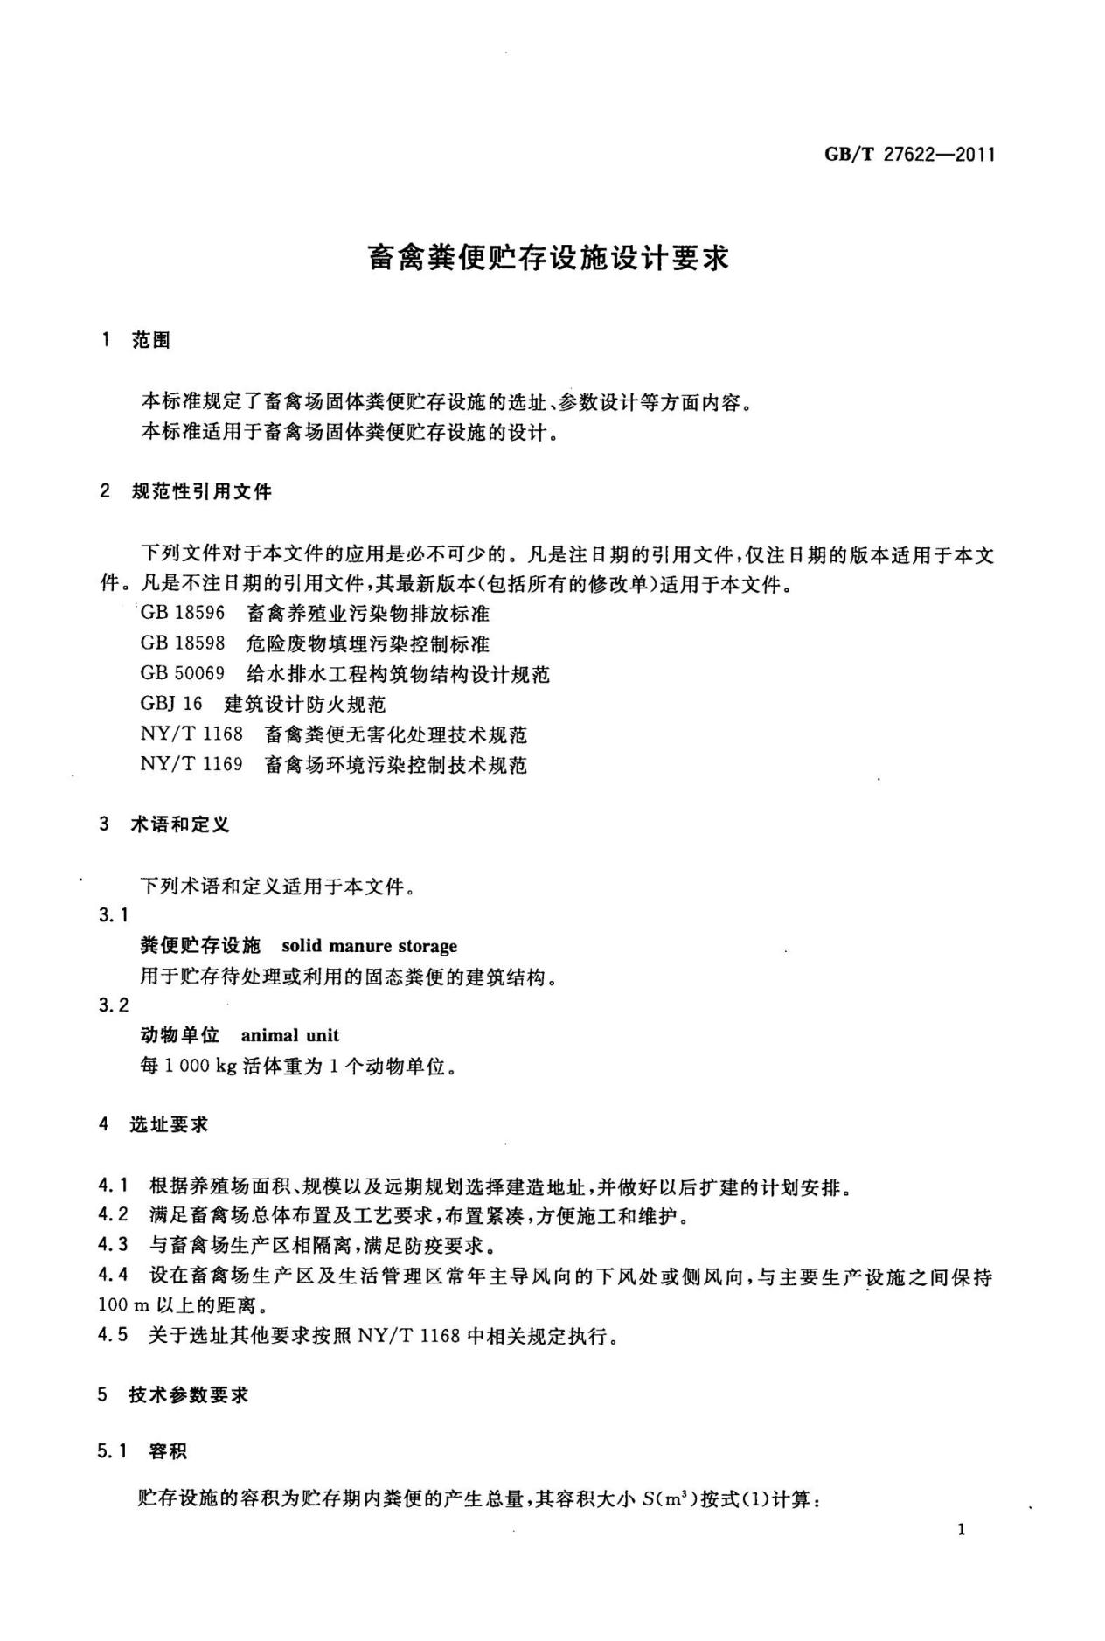
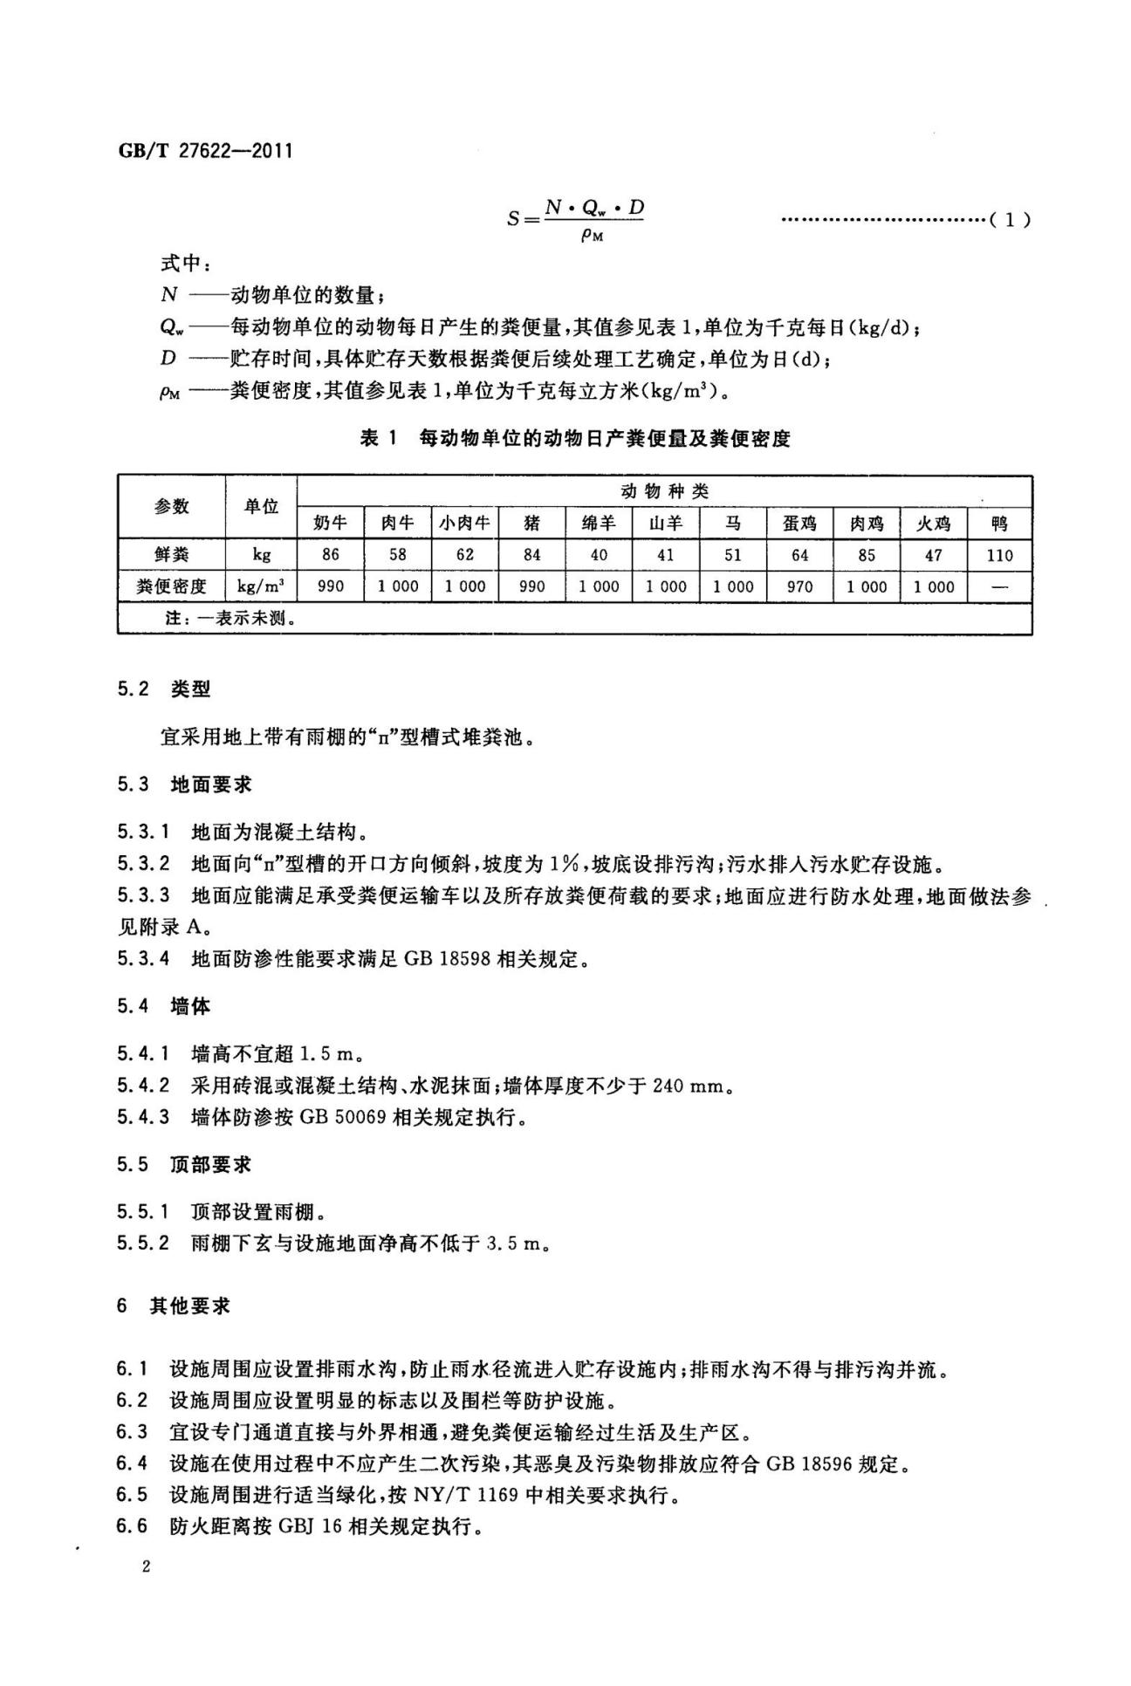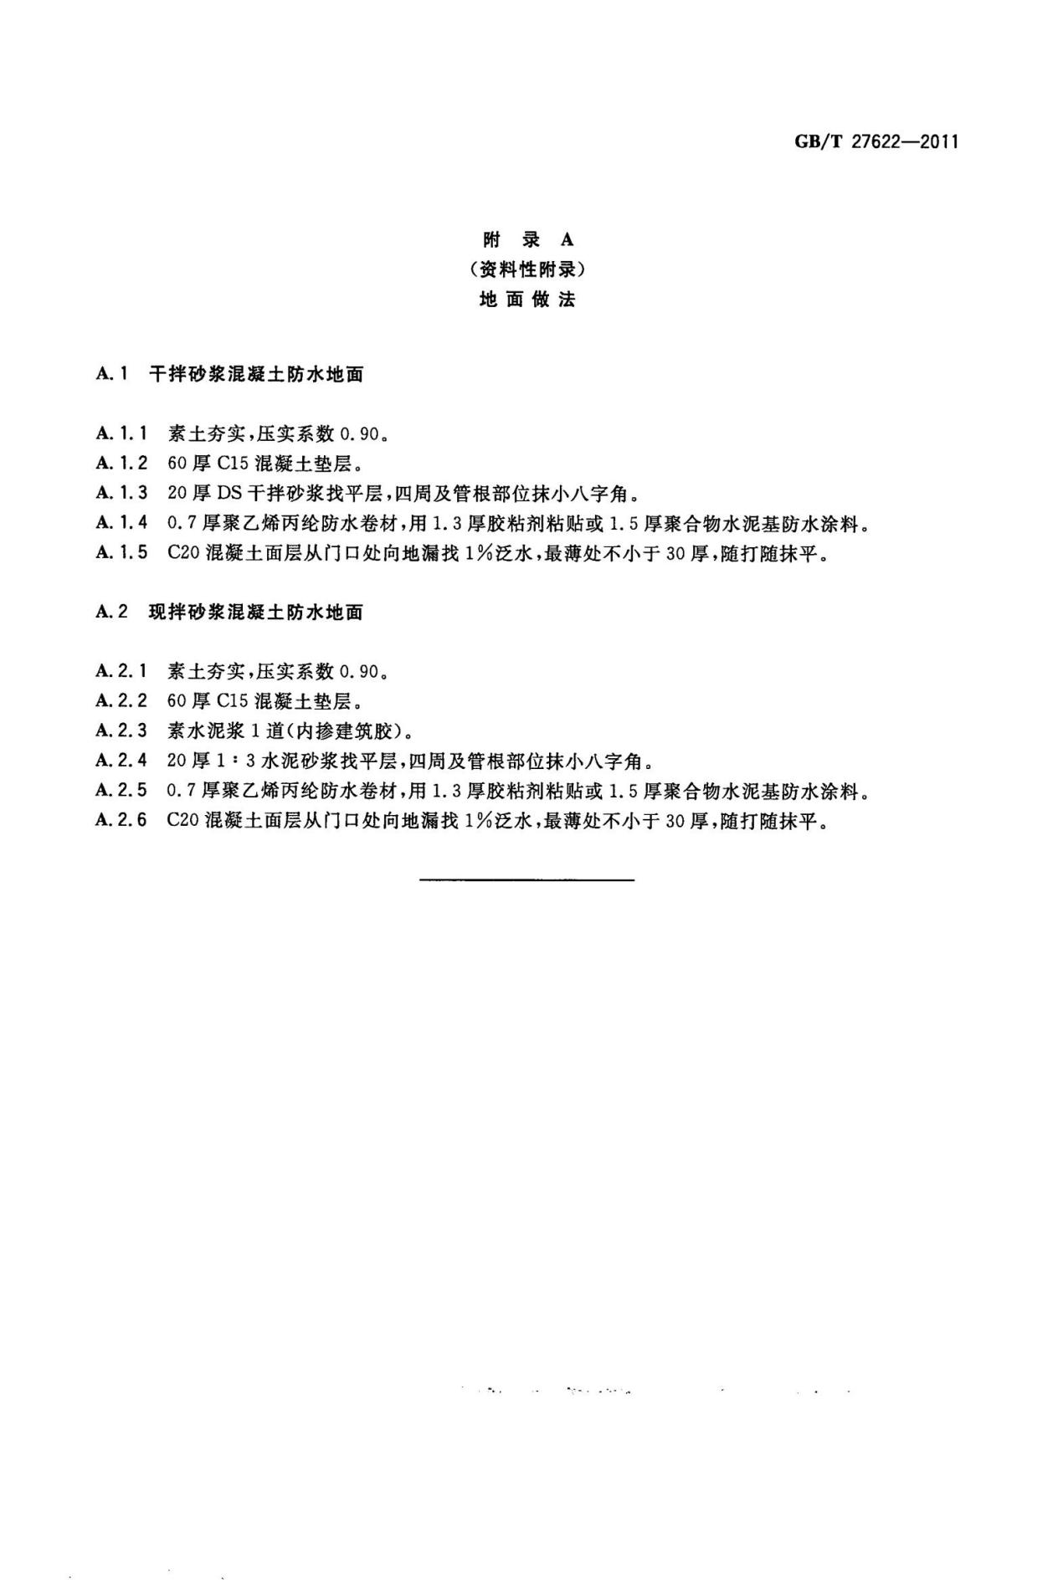

畜禽养殖污水贮存设施设计要求
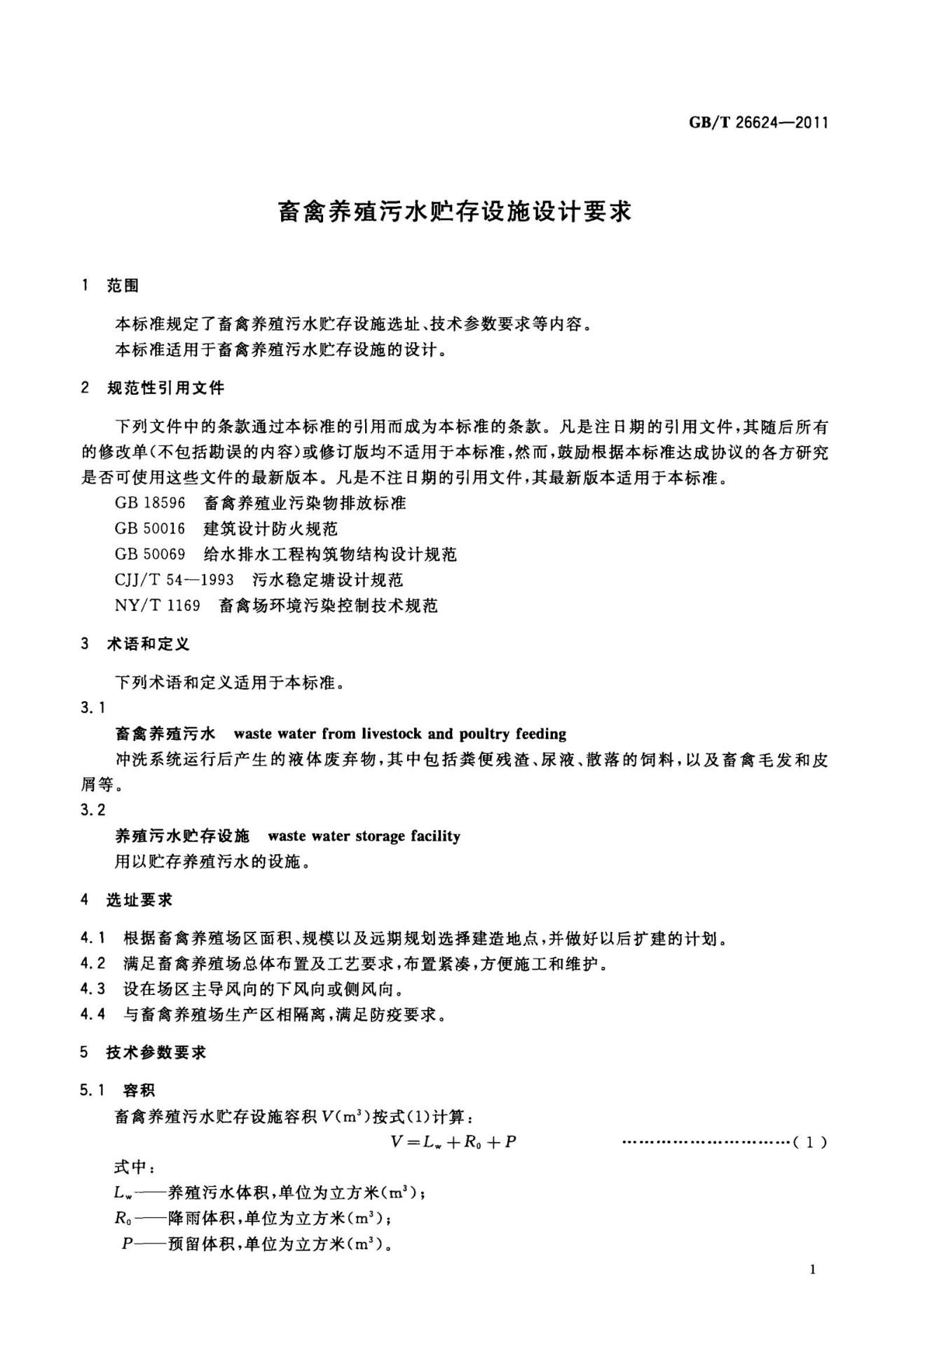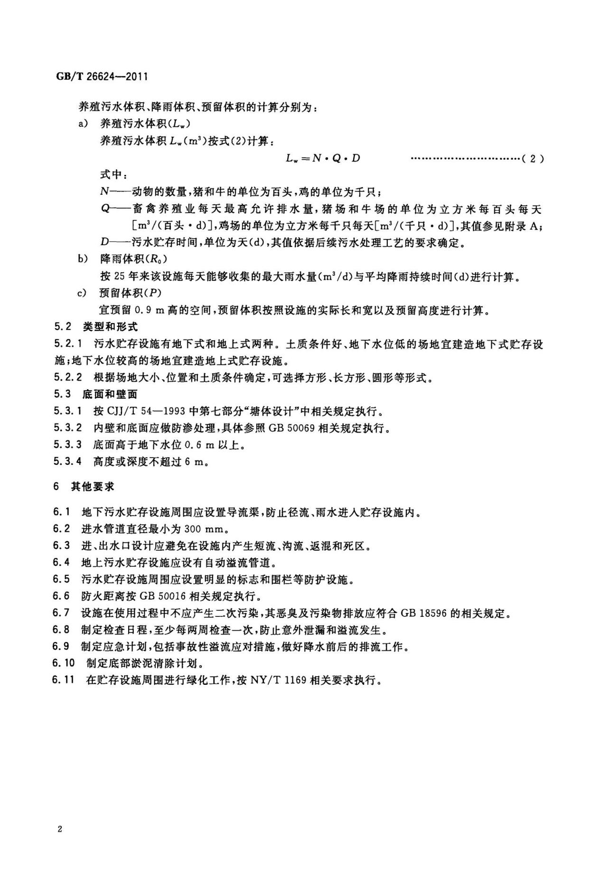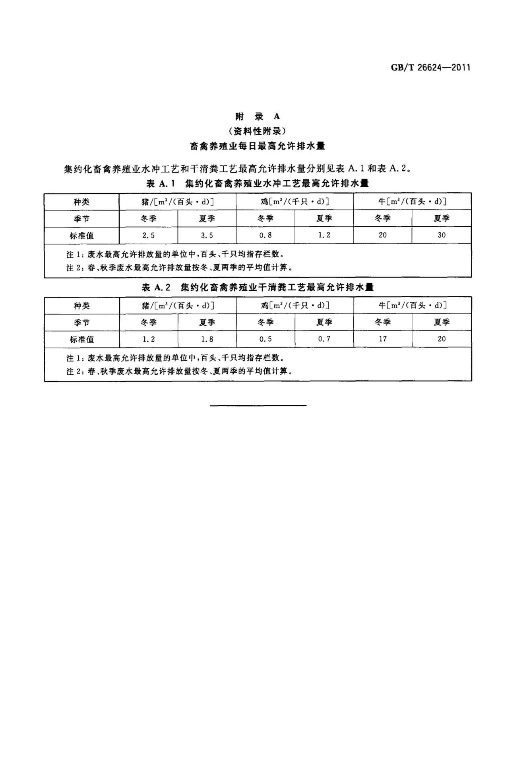

畜禽粪便无害化处理技术规范
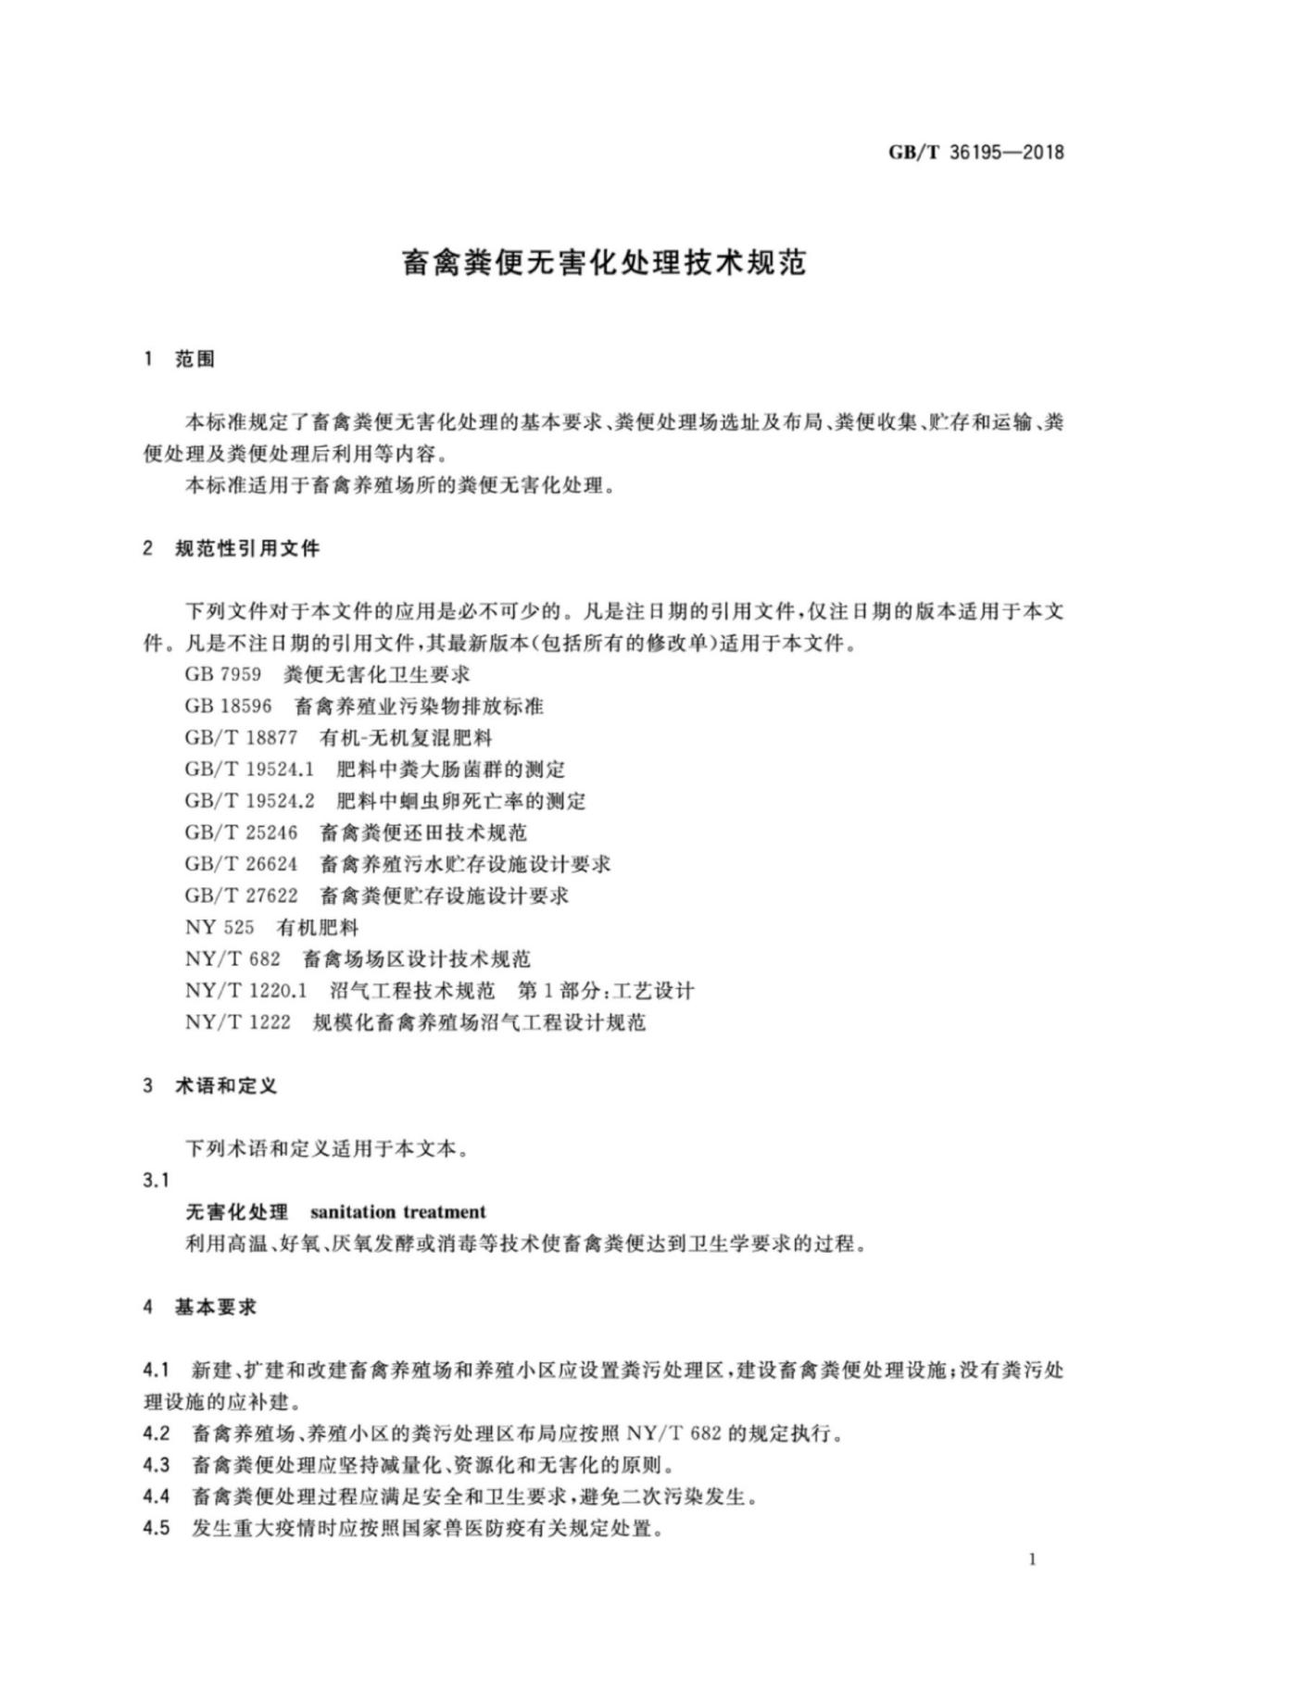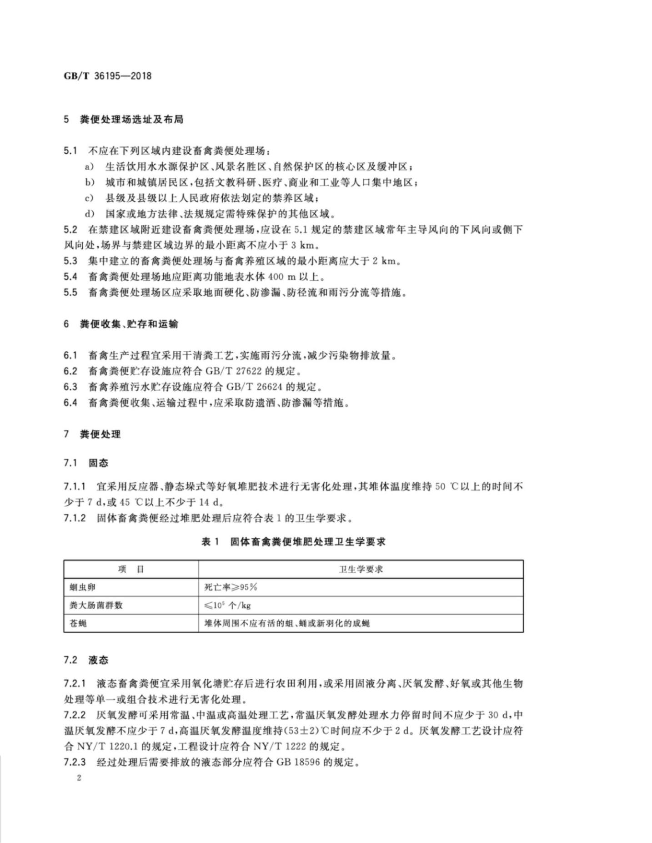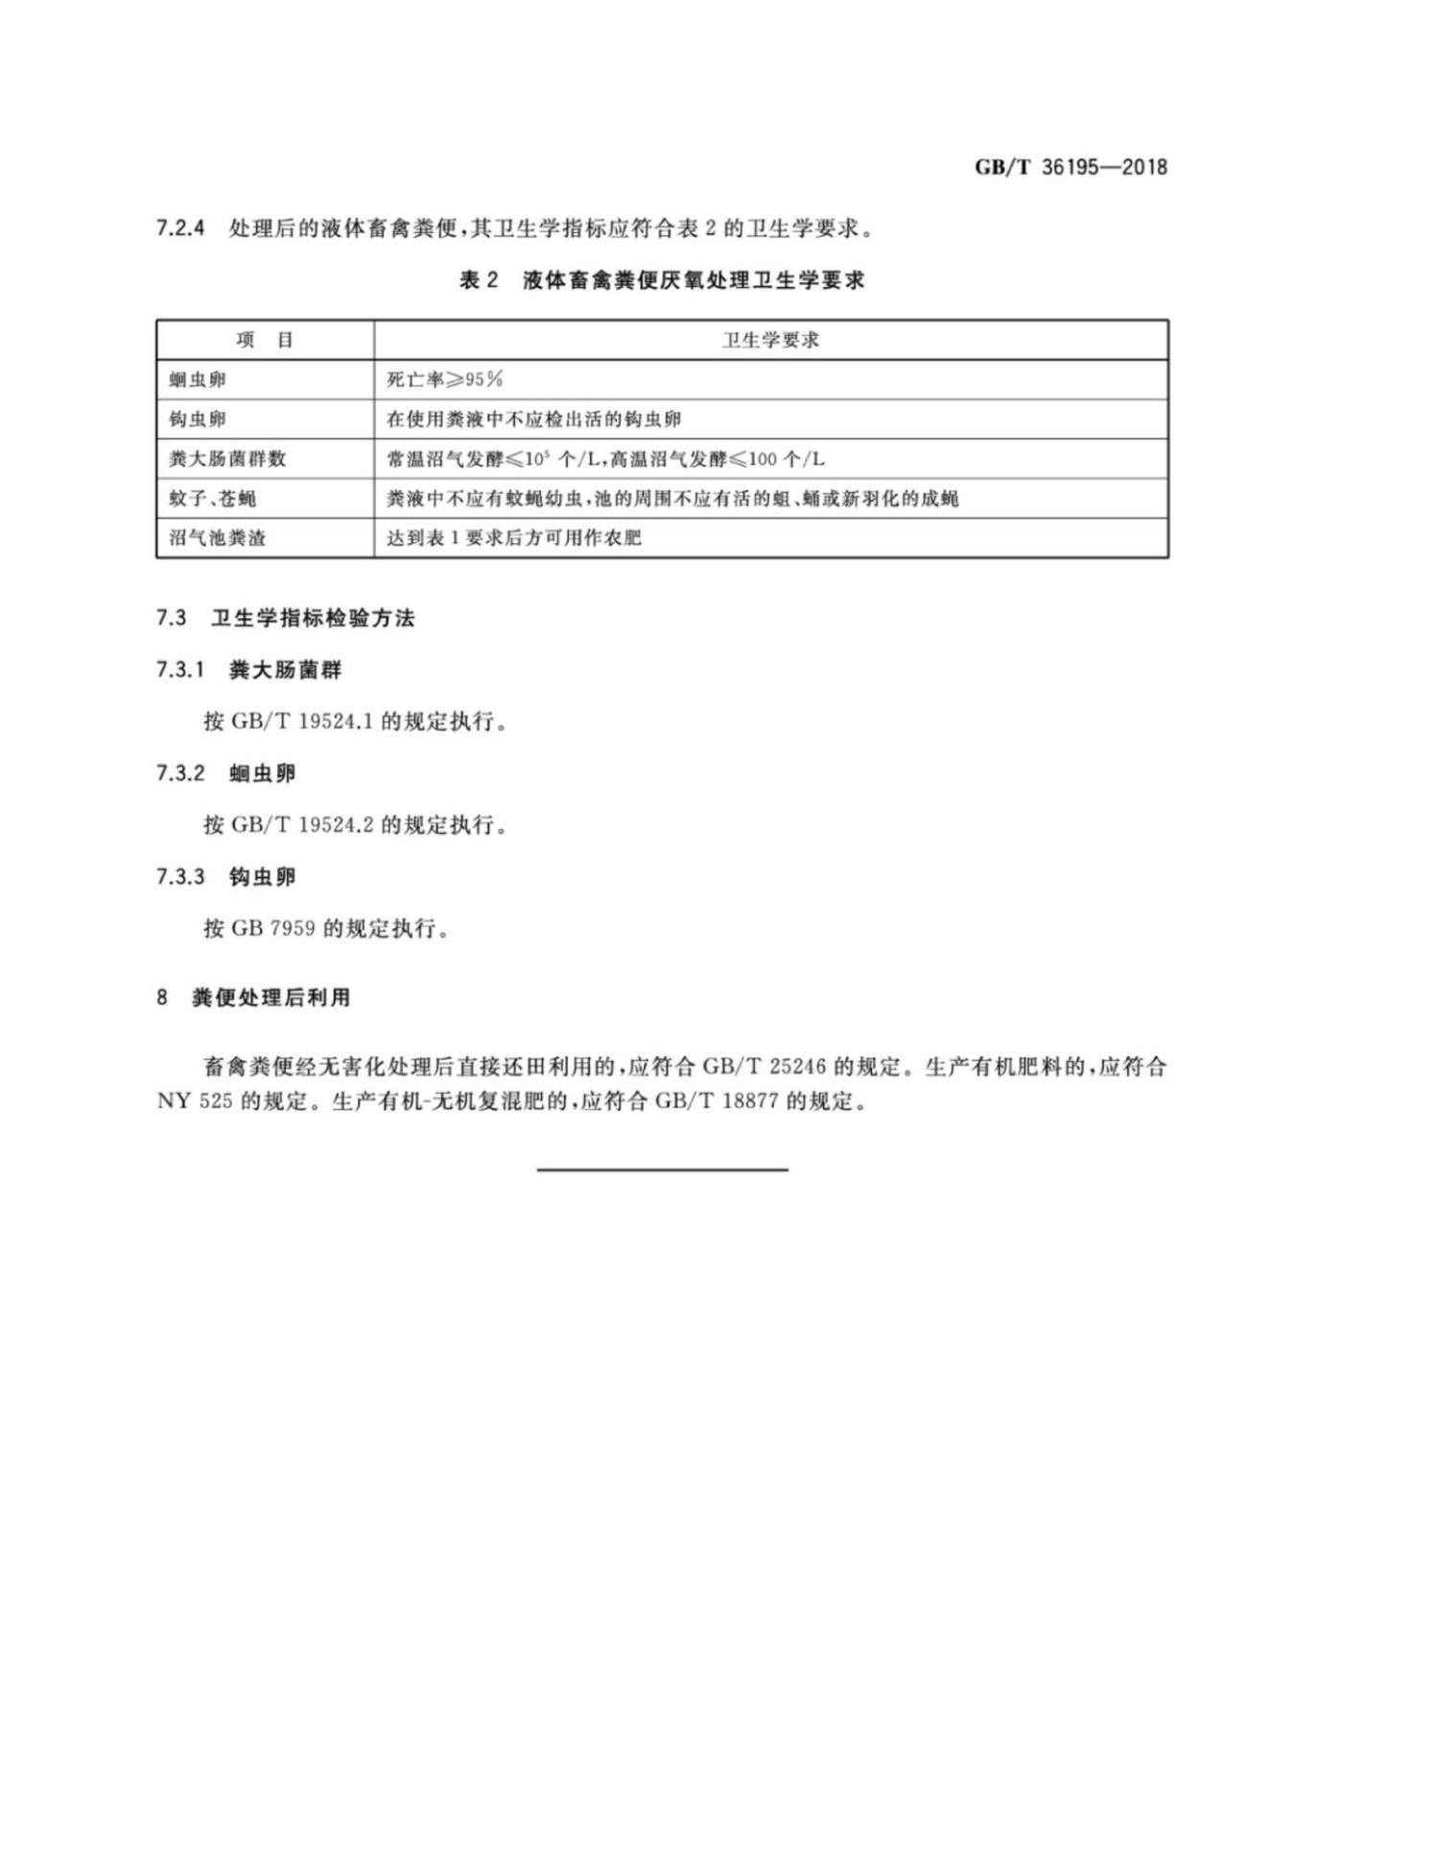

畜禽粪便还田技术规范
